|  |  |  |
| --- | --- | --- |
| Совет депутатов  муниципального образования  «Муниципальный округ Сюмсинский район Удмуртской Республики» |  | «Удмурт Элькунысь  Сюмси ёрос  муниципал округ»  муниципал кылдытэтысь  депутатъёслэн Кенешсы |

**РЕШЕНИЕ**

Принято

Советом депутатов муниципального образования

«Муниципальный округ Сюмсинский район

Удмуртской Республики» первого созыва 26 августа 2022 года

**Об итогах социально-экономического развития муниципального**

**образования «Муниципальный округ Сюмсинский район Удмуртской Республики» за 1 полугодие 2022 года**

В соответствии с Уставом муниципального образования «Муниципальный округ Сюмсинский район Удмуртской Республики»,

Совет депутатов муниципального образования «Муниципальный округ Сюмсинский район Удмуртской Республики» РЕШИЛ:

Итоги социально-экономического развития муниципального образования «Муниципальный округ Сюмсинский район Удмуртской Республики» за 1 полугодие 2022 года год принять к сведению (информация прилагается).

Председатель Совета депутатов

муниципального образования

«Муниципальный округ Сюмсинский

район Удмуртской Республики» А.Л. Пантюхин

с.Сюмси

26 августа 2022 года

№ 165

Приложение

к решению Совета депутатов муниципального

образования «Муниципальный округ

Сюмсинский район Удмуртской Республики»

от 26 августа 2022 года № 165

**Итоги социально-экономического развития Сюмсинского района**

**за 1 полугодие 2022 года**

Численность постоянного населения по данным статистики на 1 июня 2022 года составляет 11112 человек, за пять месяцев 2022 года: родилось 51, умерло - 77, выбыло – 105 человек, прибыло – 63.

Количество организаций, учтённых в Статрегистре на начало июля 2022 года - 125 (2021-130), 32 (2021-32) микропредприятия, 8 (2021 – 9) малых предприятий и 320 (2021- 279) индивидуальных предпринимателя.

**Консолидированный бюджет района**

Поступление налогов и других обязательных платежей в консолидированный местный бюджет за июнь 2022 год (тыс. руб.), нарастающим итогом

|  |  |  |  |
| --- | --- | --- | --- |
| **ПОКАЗАТЕЛИ** | **2021 год** | **2022 год** | |
|  | **Исполнено на 1 июля 2021 года** | **Утверждено решением о бюджете на 2022 год** | **Исполнено на 1 июля 2022 года** |
| **ДОХОДЫ** | **326 976,60** | **662 761,20** | **378 415,50** |
| **НАЛОГОВЫЕ и НЕНАЛОГОВЫЕ ДОХОДЫ** | **54 438,20** | **124 479,00** | **59 656,80** |
| **НАЛОГОВЫЕ ДОХОДЫ** | **50 115,70** | **115 379,00** | **55 965,50** |
| Налог на доходы физических лиц | 37 921,30 | 87 070,0 | 39 371,3 |
| Акцизы на нефтепродукты | 8 186,70 | 17 375,0 | 9 790,6 |
| УСН | 0,00 | 1 023,0 | 2 239,5 |
| ЕНВД | 661,80 | 0,0 | 9,1 |
| ЕСХН | 380,40 | 380,0 | 201,3 |
| Патент | 967,30 | 1 821,0 | 952,7 |
| Налог на имущество физических лиц | 115,00 | 2 391,0 | 131,4 |
| Земельный налог | 1 285,60 | 4 082,0 | 2 599,2 |
| Плата за негативное воздействие на окружающую среду | 55,10 | 0,0 | 98,7 |
| Госпошлина | 542,50 | 1 237,0 | 571,7 |
| **НЕНАЛОГОВЫЕ ДОХОДЫ** | **4 322,50** | **9 100,00** | **3 691,30** |
| Доходы от использования имущества, находящегося в муниципальной собственности | 1 586,80 | 3 459,0 | 1 324,2 |
| Плата за негативное воздействие на окружающую среду | 52,70 | 62,0 | 15,2 |
| Штрафы, санкции, возмещение ущерба | 132,40 | 264,0 | 139,0 |
| Прочие неналоговые доходы | 2 550,60 | 5 315,0 | 2 212,9 |
| **БЕЗВОЗМЕЗДНЫЕ ПОСТУПЛЕНИЯ ОТ ДРУГИХ БЮДЖЕТОВ БЮДЖЕТНОЙ СИСТЕМЫ РФ** | **277 683,40** | **538 282,2** | **322 970,2** |
| Прочие безвозмездные поступления | 1,00 | 0,0 | 12,0 |
| Возврат остатков прошлых лет (со знаком "-") | -5 146,00 | 0,0 | -4 223,5 |
| Расходы | 413 725,00 | 680 953,1 | 378 947,1 |
| Дефицит (+профицит) | **-86 748,40** | **-18 191,90** | **-531,60** |

Доходы по сравнению с предыдущим годом увеличились на 15,7 % и по итогам полугодия составили 378 млн. 415 тыс. руб.

За первое полугодие в местный бюджет поступило налогов 55млн. 965 тыс. руб., в 2021 году- 50 млн. 115руб., на 11,7 % поступлений больше аналогичного периода прошлого года.

Налоговых и неналоговых доходов получено 59 млн. 656 тыс. руб. Их доля в общей сумме доходов составила 15,8 % (за 2021 год – 16,6 %). Недостаток средств восполнился из республиканского бюджета в размере 322млн. 970тыс. руб. (за 2021 год – 277млн. 683 тыс. руб.), это на 16,3 % больше аналогичного периода прошлого года.

Фактические расходы бюджета уменьшились на 8,4 % по сравнению с 2021 годом и составили 378 млн. 947 тыс. руб.

**Наличие сетей связи на территории Сюмсинского района**

**Определения**

«Сельсовет» – это республиканский проект, в рамках которого мобильным операторам субсидируется часть затрат на строительство и эксплуатацию базовых станций. За счёт этого связь появляется в труднодоступных и малонаселённых пунктах региона, которые мобильные операторы не могут покрыть самостоятельно.

 «Сеть, как сервис» (NaaS) - создание инфраструктуры для размещения оборудования сотовой связи ПАО «Ростелеком» и последующего предоставления сервиса аренды операторам сотовой связи.

«Устранение цифрового неравенства» (УЦН) - задача по устранению цифрового неравенства между жителями городского и сельского населения, который предусматривает создание точек доступа в населенных пунктах численностью от 250 до 500 человек.

**Радиоподвижная связь**

 Охват населения мобильной связью в разрезе зон охвата на начало 2022 года составляет:

* 2G (голосовая сотовая связь) – **98,0%,**
* 3G (голосовая сотовая связь и мобильный Интернет) – **87,1%**
* 4G (высокоскоростной мобильный Интернет) – **84,4%**

 В 2021 году обеспечено радиоподвижной связью в рамках реализации проекта  «Сеть, как сервис» (NaaS) 833 жителя, 2  населенных пункта (= 2 базовых станции): д. Васькино, с. Орловское.

 В 2023 гг. запланировано обеспечить **радиоподвижной связью** в рамках реализации проекта «Сельсовет»  в следующем объеме: 564 жителей, 2 населенных пункта (= 2 базовых станции): с. Гура, станция Сюрек.

  На начало 2022 года охват населенных пунктов **волоконно-оптическими линии связи**составил 26,8% (15 населенных пунктов: д. Васькино, с. Гура, д. Гуртлуд, д. Маркелово, д. Дмтрошур, д. Правые Гайны, д. Лялино, д. Малая Инга, с. Кильмезь, с. Муки-Какси, станция Сюрек, с. Орловское, с. Зон, с. Сюмси, д. Акилово.)

**Обеспечение подключения социально значимыхобъектов (СЗО) к сети «Интернет»** в рамках федерального      проекта [«Информационная инфраструктура»](https://digital.gov.ru/ru/activity/directions/870/)национальной программы «Цифровая экономика Российской Федерации» на территории Сюмсинского района:

В  период с 01.01.2019г. по 31.12.2021г**.** к высокоскоростной сети Интернет подключено 13 социально значимых объектов:

* ФАП – 6,
* Образовательные организации – 2,
* ОМСУ – 4
* МЧС суб. подч. - 1

**Промышленность**

По данным статистики за шесть месяцев 2022 года отгружено товаров собственного производства по крупным и средним предприятиям 146 млн. руб., это на 7,9 % больше аналогичного периода прошлого года (2021 – 135,3 млн. руб.).

На сегодняшний день расчётная лесосека по району составляет 289,936 тыс. кбм., в т.ч. при рубке спелых и перестойных лесных насаждений - 269,50 тыс. кбм., по рубкам ухода за лесами – 18,84 тыс. кбм.

За 1 полугодие 2022 года заготовлено древесины при рубке спелых и перестойных лесных насаждений 71,134 тыс. кбм., в том числе:

- арендаторами 59,469 тыс. кбм.;

- на собственные нужды гражданам 11,498 тыс. кбм.;

- по госконтракту __-_ тыс. кбм.;

- по аукциону 0,167 тыс. кбм.

По рубкам ухода заготовлено 4,610_ тыс. кбм. (в том числе ликвидной 3,914 тыс. кбм.), также населением заготовлено по санитарным рубкам 0,121 тыс. кбм.

Всего с начало года по лесничеству заготовлено 75,169 тыс. кбм., что составляет 25,9% к допустимой расчетной лесосеке, а за аналогичный период прошлого года общая заготовка древесины составляла 109,427 тыс. кбм.

В течение года выполняется основной комплекс мероприятий по охране, защите и воспроизводству лесов в объемах, предусмотренных Лесным планом Удмуртской Республики на 2022 год - отвод и таксация лесосек 2016,18 (га), лесовосстановление - 380,84 (га), уход за лесными культурами – 334,44 (га), подготовка почвы под лесные культуры 2023 г – 0 га.

За первый квартал 2022 года по данным статистики инвестиции в основной капитал по организациям, не относящимся к субъектам малого предпринимательства, составили 1274 тыс. руб., это на 27 % меньше аналогичного периода прошлого года (2021 – 1735 тыс. руб.).

Продолжается реализация приоритетного инвестиционного проекта в области освоения лесов «Модернизация деревообрабатывающего производства в Сюмсинском районе Удмуртской Республики». За истекший период 2022 года привлечено инвестиций40,6 млн. руб., создано 36 рабочих мест, налоговые отчисления во все бюджеты составили 21,9 млн. руб., в том числе в местный бюджет – 1,8 млн. руб.Приобретено пятьпиролизных установок, всего с начала реализации проекта введено в действие 28пиролизных установок. Продолжаютсявложения в инфраструктуру производственной площадки на ст. Сюрек.

**Развитие агропромышленного комплекса**

Агропромышленный комплекс района представляют сельскохозяйственные организации, крестьянские (фермерские) хозяйства и личные подсобные хозяйства населения.

Посевная площадь во всех категориях хозяйств по итогам посевных работ 2022 года согласно отчета 1 – фермер составила 9 664 га, в том числе зерновых – 4 100 га, в сельскохозяйственных организациях и КФХ – 8 986 га и 4 075 га соответственно. Поголовье КРС на 01.07.2022 г. во всех категориях хозяйств составило 2 937 головы, в том числе коров 1 018 голов, в сельскохозяйственных организациях и КФХ – 2 694 головы и 926 голов соответственно.

По итогам 6 месяцев 2022 года сельскохозяйственные организации и КФХ района надоили 3 157 кг молока от одной коровы, в 2021 году – 3 077 кг, прибавка составила 80 кг. Наибольших надоев добились в СПК «Правда» - 3 450 кг и СПК «Борец» - 3441 кг от одной коровы. Валовой надой составил 2 923 тонны, что на 74 тонны больше аналогичного периода 2021 года. Больше всех надоили: колхоз «Нива» - 977 тонн и СПК «Правда» - 897 тонн.

За 6 месяцев этого года сельскохозяйственными организациями и КФХ реализовано 2 588 тонн молока, что больше уровня прошлого года на 83 тонны. Высшим сортом сдано 99,2 % реализованного молока.

По состоянию на 1 июля текущего года все хозяйства района приступили к заготовке кормов.

Средняя заработная плата в хозяйствах района за 6 месяцев 2022 года составила 26 594 рубля, рост относительно аналогичного периода прошлого года – 11,5 %. Среднесписочная численность работающих на 01.07.2022 г. – 167 человек, в 2021 году – 179 человек.

С начала 2022 года, хозяйствами района приобретено 7 единиц новой техники: колхозом «Нива» приобретены две сеялки СЗТ – 5,4, кормоуборочный комбайн ДОН – 680 и самоходная косилка КСУ – 1, в СПК «Правда» приобрели смеситель-раздатчик кормов АКМ – 9, в СПК «Борец» приобретен культиватор КМН – 6,7 и пресс-подборщик R 12 Super.

Сельскохозяйственными организациями и КФХ за 1 полугодие этого года получено государственной поддержки в размере 1,909 млн. руб., в прошлом году за этот период было получено 3,243 млн. руб.

**Развитиемалого и среднего предпринимательства:**

1. Количество субъектов предпринимательства на 01 июля 2022 года – 349 (2021 -316).Темп роста к началу года составил 110,4 %, увеличение на 33 субъекта предпринимательства.Самозанятых – на 1 июля 2022 года – 272 (2021 – 125), это в 2,2 раза больше аналогичного периода прошлого года.

2. 26 мая провели Роуд-шоу муниципальной собственности и награждение предпринимателей района в связи с празднованием Дня российского предпринимательства, 10 участников.

3. 7 июня в Администрации района с участием консультанта Центра "Мой бизнес", для физических лиц, применяющих специальный налоговый режим «Налог на профессиональный доход» состоялся СЕМИНАР «САМОЗАНЯТЫЕ-НОВЫЕ ВОЗМОЖНОСТИ В БИЗНЕСЕ» - 26 человек.

4. Первым заместителем главы Администрации района проведены выездные рабочие встречи в организациях: ООО «Продпромснаб», ООО «Таэль», ООО «Рамвуд», СПК «Правда».Январь – рабочая встреча начальника управления экономики с ИП Малых В.М. по благоустройству территории Пумсинского моста (освещение) для развития туризма.24,25 мая – совместно с Центром занятости района выездные встречи с руководителями сельскохозяйственных организаций. О программах поддержки в рамках национального проекта «Демография», а также о трудоустройстве на общественные работы с компенсацией затрат по заработной плате. О льготном кредитовании МСП Банка.

5. Сотрудниками экономического блока оказываются устные консультации представителям бизнеса по интересующим вопросам.

6. За первое полугодие в Микрокредитную компанию Удмуртский фонд развития предпринимательства от Сюмсинского района за микрозаймом обратились один индивидуальный предприниматель на сумму 1,3 млн. руб., отказали в заявке, обращений от самозанятых не было.

7. 12 субъектов малого предпринимательства и 26 самозанятых получили консультационную и образовательную поддержкув Центр поддержки предпринимательства Удмуртской Республики.

8. Создано 46 рабочих мест, (2021 - 35).

9. Зарегистрировано 24 новых субъекта МСП.

10. Инвестировано в развитие бизнеса более 49 млн. рублей, (2021 – более 86 млн. руб.).

11. Численность занятых в сфере малого и среднего предпринимательства – 1675 (2021 -1463 человек) с учетом самих ИП и самозанятых.

12. Проведено два заседания Совета по поддержке предпринимательства и развитию конкуренции при Главе муниципального образования «Муниципальный округ Сюмсинский район Удмуртской Республики».

13. Заключено 11 договоров аренды земельных участков с сельхозтоваропроизводителями.

14. Поступило налогов на совокупный доход (ЕНВД, патент, ЕСХН, УСН) в местный бюджет от МСП за 1 полугодие – 3402,6 тыс. руб., темп роста относительно 2021 года составил 169,3 %.

15. Публикуется информация для предпринимателей и самозанятых в новостной ленте официального сайта МО.

16. Ведётся группа в социальной сети ВКонтактеЭкономика#Бизнес#Сюмси<https://vk.com/public160827040>

**Потребительский рынок**

**Стационарные предприятия**

На территории района функционируют:

117  предприятий торговли, в т.ч. 67  - прод., 50 - непрод.;

8 предприятий общественного питания на 361 посадочное место;

1 гостиница на 8 номеров (18 койко-мест).

**Обеспеченность населения площадью стационарных торговых объектов**

по продаже продовольственных товаров – 707,81 кв.м. в расчете на тысячу жителей при нормативе 115 кв.м.

по продаже непродовольственных товаров – 699,03 кв.м. в расчете на тысячу жителей при нормативе 201 кв.м.

 Среднесписочная численность работников в сфере потребительского рынка на территории района – 191 чел.

Среднемесячная заработная плата работников в сфере потребительского рынка на территории района – 22 000 рублей.

**Рынки, ярмарки**

На территории района действует 1 ярмарка на 60 торговых мест.

Розничные рынки отсутствуют.

**НТО**

2 функционирующих НТО, в том числе на муниципальной земле – 1.

Оценка на право размещения по объектам НТО в 2022 году не проводилась.

**Аукционы по НТО**

В соответствии с новым порядком в течение 2019-2021 годов проведено 9             аукциона на право размещения НТО.

В 2022 году аукционы еще не проводились, запланировано проведение 1 аукциона.

Ежегодные поступления в бюджет от размещения НТО составляют:

2019 – 0 руб.

2020 – 1 485 руб.

2021 – 2 581 руб.

2022 –2 970 руб.

**Справочно**

В 39 населенных пунктах района отсутствуют стационарные торговые объекты, в 10 из которых никто не проживает. Количество проживающих в остальных населенных пунктах – 654 чел.

Из них 11 населенных пунктов с количеством проживающих – 307 чел. обслуживаются мобильными торговыми объектами.

**Алкогольный рынок**

На территории района имеют лицензию на розничную продажу алкогольной продукции:

- 37 объектов торговли;

- 2 предприятия общественного питания (расположены в отдельно стоящих нежилых зданиях и имеют статус кафе).

«Псевдобары» на территории района отсутствуют.

Жалобы  на нарушение алкогольного законодательства на территории района не поступали. Административные дела в отношении предпринимателей района за нарушение алкогольного законодательства не возбуждались.

**Характеристика туристической отрасли**

*Показатели муниципального образования по состоянию на 01.07.2022 г.:*

* Общий объём туристического потока – 1 817 чел.
* Количество функционирующих коллективных средств размещения – 3 ед.

*I. Основные туристические объекты и точки притяжения, расположенные на территории муниципального образования.*

* Васькинский национально-культурный центр (Лепешкин дом);
* Музей-усадьба М.В. Абашева;
* Музейно-выставочный центр Сюмсинского района;
* семейный этномузей «Одворицу тети Гали»;
* р. Кильмезь.

  По состоянию на начало 2022 года на территории муниципального образования действует 7 туристических маршрутов и программ приема.

Висячий Пумсинский мост, с которого открывается чудесный вид на реку Кильмезь, вошел в 100 лучших мест Удмуртской Республики в рамках республиканского проекта «ДаУР!».

В Сюмсинском районе знаменит сказочным персонажем – Тэлькузё (хозяин леса). Разработан популярный туристический маршрут «В гости к Тэлькузё», предусматривающий развлекательную программу с участием Чашканыл (лесная волшебница) и ансамбля «Мылкыд», посещение семейного этномузея «Одворицу тети Гали».

***Событийный туризм***

 Самым популярным событийным мероприятием является Этно-гастрономический ягодный фестиваль «Узы – Боры» (с. Сюмси, июль),  направленный на сохранение и развитие народного творчества народов Удмуртии, возрождение национальных кулинарных традиций. Также на территории муниципального образования проходит Зимний ягодный фестиваль «Лымы мульы» (с. Сюмси, январь).

***Наиболее популярные событийные мероприятия, проведенные на территории муниципального образования в период 2017-2022 гг. (с указанием количества туристов)***

|  |  |  |  |  |  |  |
| --- | --- | --- | --- | --- | --- | --- |
|  | 2017 | 2018 | 2019 | 2020 | 2021 | 2022 |
| 1. | 26 Республиканские летние сельские спортивные игры,  7 350 чел. | Фестиваль-конкурс "Узы-боры",  300 чел. | Фестиваль-конкурс "Узы-боры",  500 чел. | Зимний фестиваль-конкурс "Лымы-мульы",  150 чел. | - | Зимний фестиваль-конкурс "Лымы-мульы", 200 чел. |
| 2. | - | - | - | Театрализованное народное гуляние "Масленица", 100 чел. | - | Театрализованное народное гуляние "Масленица", 100 чел. |
| 3. | - | - | - | - | - | Летний ягодный фестиваль-конкурс "Узы-боры", 600 чел. |

***III. Проекты в сфере туризма, реализованные на территории муниципального образования в период 2017-2022 гг.***

|  |  |  |  |  |  |
| --- | --- | --- | --- | --- | --- |
| Название | Сумма инвестиций | Описание | Общая площадь | Текущий статус | Год реализации |
| Открытый межрайонный фестиваль-конкурс «Узы-боры» | - | Фестиваль проходит в Сюмсинском районе Удмуртской Республики, леса которого богаты земляникой, малиной, черникой, голубикой, клюквой, брусникой - истинный «ягодный рай» района.  Фестиваль предоставит уникальную возможность познакомить участников и гостей фестиваля с удмуртской культурой, национальной кухней, в которой широко используются «дары леса». | - | Ежегодное событийное мероприятие | с 2018 г. |
| Районный зимний ягодный  фестиваль - конкурс  «Лымы мульы» | - | Зимний ягодный фестиваль проводится  в Сюмсинском районе Удмуртской Республики, леса которого богаты земляникой, малиной, черникой, голубикой, клюквой, брусникой -  это истинный «ягодный рай» региона.Фестиваль предоставит уникальную возможность познакомить участников и гостей фестиваля с удмуртской культурой, национальной кухней, в которой широко используются «дары леса». Фестиваль является зимним вариантом-продолжением, имеет единую идейную линию с летним вариантом - фестивалем «Узы-боры». | - | Действующий | 2019 г,  2022 г. |

***Взаимодействие с предпринимателями.***

 По данным на 10.01.2022 г. на территории муниципального образования зарегистрировано 1 субъектов МСП в сфере туризма, из них 1 зарегистрирован по ОКВЭД 79 «Деятельность туристических агентств и прочих организаций, предоставляющих услуги в сфере туризма», 1 – по ОКВЭД 55 «Деятельность по предоставлению мест для временного проживания».

***Основные проблемы, препятствующие развитию сферы туризма***

***на территории муниципального образования.***

 В районе отсутствуют упорядоченные структуры в сфере туризма.

***Основные статистические показатели в сфере туризма муниципального образования.***

|  |  |  |  |  |  |  |  |
| --- | --- | --- | --- | --- | --- | --- | --- |
| Показатель | | 2017 | 2018 | 2019 | 2020 | 2021 | 2022  (на 01.07) |
| Общее количество туристов, тыс. чел. | | 19,59 | 16,824 | 2,753 | 1,646 | 1,749 | 1,817 |
| *в том числе:* | *обслуженных на турмаршрутах (экскурсиях)* | 6,216 | 8,216 | 0,713 | 1,013 | 1,563 | 0,807 |
| *принявших участие в событийных мероприятиях* | 13,374 | 8,608 | 2,04 | 0,633 | 0,186 | 1,01 |
| Количество функционирующих предприятий КСР, ед. | | 3 | 3 | 3 | 3 | 3 | 3 |
| *в том числе:* | *гостиницы* | 1 | 1 | 1 | 1 | 1 | 1 |
| *санаторно-курортные организации* | 1 | 1 | 1 | 1 | 1 | 1 |
| *базы отдыха* | 1 | 1 | 1 | 1 | 1 | 1 |
| Количество действующего номерного фонда в КСР, ед. | | 21 | 21 | 21 | 21 | 21 | 21 |
| Количество койко-мест в КСР, ед. | | 72 | 72 | 72 | 72 | 72 | 72 |
| Число ночевок (в ночевках или койко-днях), ед. | | 12199 | 17583 | 18742 | 12626 | 16056 | 8586 |
| Численность размещенных лиц в КСР, тыс. чел. | | 1,168 | 1,692 | 1,47 | 1,369 | 1,574 | 0,947 |
| Количество экскурсионных маршрутов и программ приема, действующих на территории МО, ед. | | 6 | 7 | 7 | 8 | 9 | 10 |
| Количество событийных мероприятий, проведенных на территории МО, ед. | | 5 | 5 | 5 | 3 | 0 | 4 |
| Количество объектов турпоказа, ед. | | 40 | 41 | 41 | 41 | 42 | 42 |
| *в том числе:* | *музеи* | 1 | 1 | 1 | 1 | 1 | 1 |
| *объекты культурного наследия* | 2 | 3 | 3 | 3 | 3 | 3 |
| *памятники природы* | 5 | 5 | 5 | 5 | 5 | 5 |
| *иные* | 32 | 32 | 32 | 32 | 33 | 33 |
| Кол-во учреждений и организаций, осуществляющих деятельность в сфере туризма на территории МО, ед. | | 1 | 1 | 1 | 1 | 1 | 0 |
| Кол-во рабочих мест в туристической отрасли | | 3 | 3 | 3 | 3 | 2 | 0 |

**ЖКХ, газоснабжение.**

*1. Жилищно – коммунальное хозяйство:*

Основными поставщиками коммунальных услуг в Сюмсинском районе являются МУП «ЖКХ «Сюмсинское», ООО «Жилкомснаб», ООО «Кужим», ООО «Проминвестстрой» предоставляющие услуги по тепло-, водоснабжению, водоотведению и вывозу ТБО. В обслуживании предприятий находится 18 котельных, 63 арт.скважины, 9,9 км тепловых сетей, 145,7 км водопроводных сетей.

За время отопительного периода 2021-2022 годов на предприятиях жилищно - коммунального хозяйства сбоев и аварийных ситуаций не зафиксировано.

На основании постановления Администрации муниципального образования «Муниципальный округ Сюмсинский район Удмуртской Республики» от 24 мая 2022 года № 313 «О мерах по подготовке и проведению отопительного периода 2022-2023 годов в Сюмсинском районе» разработан план мероприятий по подготовке к работе в отопительном периоде, создана межведомственная комиссия для обеспечения своевременной подготовки и проведения отопительного периода.

Для подготовки объектов жилищно - коммунального хозяйства к отопительному периоду 2022 - 2023 года проводятся следующие мероприятия:

Приобретено 2 газовых котла мощностью 400 кВт в здание котельной ЦРБ с. Сюмси Сюмсинского района Удмуртской Республики, на сумму 958 тыс. рублей.

Закончен ремонт тепловой сети 140 м. в с. Орловское, сумма контракта 354 тыс. рублей.

В 4-х котельных проводится замена газовых котлов на аналогичные (котельная «ЦРБ» с. Сюмси – 4 шт., котельная «Школы» с. Сюмси – 1 шт., котельная Школы «Дмитрошур» - 2 шт., котельная «Маркелово» - 2 шт.).

Объявлены торги на техническое перевооружение 6 угольных котельных на газ (котельная больницы с.Кильмезь, котельная Школы с.Кильмезь, котельная КБО с.Кильмезь, котельная Школы с. Муки-Какси, котельная Школы д. Васькино, котельная Школы ст. Пижил).

Предприятиями жилищно-коммунального хозяйства проводятся профилактические мероприятия на объектах тепло- и водоснабжения за счет собственных средств.

Одним из важных вопросов остается задолженность населения за предоставленные коммунальные услуги. Сумма просроченной задолженности населения за жилищно-коммунальные услуги на 1 июля 2022 г. составляет 16 885,0 тыс.руб., в т.ч. в МУП «ЖКХ «Сюмсинское» 15014,0 тыс.руб., в ООО «Жилкомснаб» - 1871 тыс. руб. Уровень собираемости платежей граждан за жилищно-коммунальные услуги на 01 июля 2022 года составляет 93 %:

На 01.07.2022 года процент выполнения - 36,5%, подготовка к отопительному периоду идёт в соответствии с планом мероприятий, все мероприятия будут проведены в установленные сроки.

Полностью завершены работы по строительству межпоселкового газопровода с. Сюмси – д. Русская Бабья - д. Удмуртская Бабья, д. Балма, с. Кильмезь с отводом на с. Муки – Какси, ст. Сюрек, д. Васькино, д. Блаж – Юс, ст. Пижил.В 2022 году осуществлен пуск газа во всех населенных пунктах данного газопровода. Осуществляется работа по подключению домовладений к внутри поселковому газопроводу.

**Строительство, архитектура и жилищная политика.**

1*.Капитальный ремонт, ремонт:*

В 2022 году идет капитальный ремонт в двух 2 объектах социальной сферы из них: МБОУ Сюмсинская СОШ, МКОУ Орловская ООШ. Всего стоимость работ составит около 74 млн.руб.: 51 млн. руб. МБОУ Сюмсинская СОШ, 23 млн. руб. МКОУ Орловская ООШ.

Согласно заключенному контракту работы по капитальному ремонту ГТС пройдут в течение 2022-2024 годов, общей стоимостью 40,4 млн. рублей. В текущем году планируется выполнить сброс воды, демонтаж плотины, свод деревьев и устройство временного водостока.

В рамках реализации партийного проекта «Единой России» "Культура малой Родины" начаты работы по текущему ремонту Кильмезского сельского дома культуры.Общая цена контракта составляет более 2 млн. рублей, завершение работ - 31 августа 2022 года.

1. *Строительство*:

Ежегодно выполняются плановые задания по вводу в эксплуатацию жилых домов, по состоянию на 01.06.2022 год введено домов общей площадью 2597 кв.м.

Выдано 1 разрешение на строительство объектов для производственных целей,направлено застройщикам 38 уведомлений о соответствии установленным параметрам и допустимости ИЖС на земельных участках,55 разрешения на производство земляных работ.

В целях координации строительства на территории Сюмсинского района разработано 1 градостроительный план земельного участка.

*3.Градостроительство:*

Ведутся работы по внесению изменений в генеральные планы и Правила землепользования и застройки в муниципальных образованиях: «Орловское», «Муки - Каксинское», «Сюмсинское», «Кильмезское», «Гуринское» в части определения границ населенных пунктов муниципального образования с целью постановки их на Государственный кадастровый учет, два генеральных плана в 2022 году утверждены Правительством Удмуртской Республики: «Дмитрошурское», «Гуртлудское». Также Правила землепользования и застройки МО «Дмитрошурское» утверждены Правительством УР.

4. *Информация по жилищным вопросам:*

Проведено 10 заседаний жилищной комиссии. За полгода 2022 года признано нуждающимися в улучшении жилищных условий 6 семей, в том числе 4 семьи приняты на учет в качестве нуждающихся в жилых помещениях по договорам социального найма.

Проведено на 01 июля 2022 года 1 заседание жилищной комиссии о принятии на учёт в качестве имеющих право на бесплатное предоставление земельного участка из земель, находящихся в государственной не разграниченной собственности или муниципальной собственности муниципального образования «Муниципальный округ Сюмсинский район Удмуртской Республики».

5.*Информация по очередности и предоставлению жилья:*

На 01 июля 2021 года состоят на учете

- признанных нуждающимися в жилых помещениях, предоставляемых по договору социального найма 226 семей;

- приняты на учет в качестве нуждающихся в жилых помещениях, предоставляемых по договору социального найма 96 семей

Из них:

- 99 молодых семей;

- 95 многодетные семьи;

- 17 ветеранов боевых действий, вставших на учет нуждающихся в улучшении жилищных условий после 1 января 2005 года;

- 10 инвалидов и семей, имеющих детей-инвалидов, вставших на учет нуждающихся в улучшении жилищных условий после 1 января 2005 года.

6. *Оказаны меры социальной поддержки по обеспечению жильём на 01 июля 2022 года:*

-1 молодой семье предоставлена социальная выплата в рамках государственной программе Российской Федерации «Обеспечение доступным и комфортным жильем и коммунальными услугами граждан Российской Федерации».

- в рамках Региональной адресной программой по переселению граждан из аварийного жилищного фонда в Удмуртской Республике на 2019-2025 годы, утвержденной постановлением Правительства Удмуртской Республики от 28 марта 2019 года № 102 предоставлено муниципальное жилое помещение муниципального жилищного фонда по договорам социального найма 2-ум семьям.

- направлено в ЦЖИ УР 5 заявлений от граждан в соответствии с [Положением](consultantplus://offline/ref=65E7C45957B0AA1061C3640BAC842B5FB2F66D0401AAB04A96E3A67C6547ACAE1550D45ACCD2B52AD118C507581E45D91DDC22E7E5AFE2917A9804BAB1x8F) о жилищных займах гражданам за счет средств бюджета Удмуртской Республики, утвержденным постановлением Правительства Удмуртской Республики от 9 апреля 2007 года N 52 "О жилищных займах гражданам за счет средств бюджета Удмуртской Республики", настроительство объектов инженерной инфраструктуры (строительствосетей, приобретение и монтаж оборудования инженерно-технического обеспечения индивидуальных жилых домов и жилых домов блокированнойзастройки) в части газоснабжения.

*7.* В рамках муниципальной услуги «Признание помещения жилым помещением, жилого помещения пригодным (непригодным) для проживания и многоквартирного дома аварийным и подлежащим сносу или реконструкции». За период с 1 января 2022г. по 1 июля 2022г. поступило 11 заявлений и выдано ответов на обращение - 11 шт.

**Дорожное хозяйство.**

1. В рамках реализации национального проекта "Безопасные качественные дороги АО "Удмуртавтодор" приступило к ремонту участка автомобильной дороги Ува-Сюмси 19+597 - 38+810 в Сюмсинскомрайоне. Работы по ремонту этого участка дороги, общей протяженностью 3,99 км, по условиям контракта должны закончиться к 30.08.2022.

2. Осуществление перевозок по муниципальным маршрутам регулярных перевозок с нерегулируемым и регулируемым тарифом в муниципальном образовании «Муниципальный округ Сюмсинский район Удмуртской Республики»:

В первом полугодии 2022 года перевозки по муниципальным маршрутам регулярных перевозок с нерегулируемыми тарифами осуществляются по двум маршрутам: с.Сюмси–с.Кильмезь, с.Сюмси–ст.Пижил (перевозчик ООО «УваАвтоТранс»). Свидетельство выдано на период с 01 февраля 2019 года до 01 февраля 2024 года.

Регулярные перевозки по регулируемым тарифам осуществляются по 5 маршрутам: с.Сюмси-с.Зон-с.Орловское, с. Сюмси-д.Гуртлуд, с.Сюмси-с.Гура-д.Ключевка, с.Сюмси-д.Лекшур, с.Сюмси-ст.Сюрек-с.Муки-Какси. (перевозчик ООО «АТП КНАИС») Свидетельства на период от 01 февряля 2022 по 31 июля 2022 года.

**Капитальный ремонт многоквартирных домов**.

На 2022 год запланированы работы по капитальному ремонту трех МКД:

- с. Орловское, ул. Ленина, д. 1,9 (ремонт системы теплоснабжения);

- с. Орловское, ул. Ленина, д. 3 (ремонт систем электроснабжения и теплоснабжения);

- с. Орловское, ул. Ленина, д. 10 (ремонт крыши, ремонт систем электроснабжения и теплоснабжения);

- с. Сюмси, ул. Строителей, д. 2,3,5,6,9 (ремонт систем электроснабжения).

**Энергосбережение.**

В 2021 году Администрацией муниципального образования «Муниципальный округ Сюмсинский район Удмуртской Республики» в Министерство строительства, жилищно-коммунального хозяйства и энергетики Удмуртской Республики была подана заявка на получение субсидии для реализации мероприятий муниципальной программы в области энергосбережения и повышения энергетической эффективности, осуществляемых за счет средств субсидий, предоставляемой из бюджета Удмуртской Республики и местного бюджета муниципального образования Муниципальный округ Сюмсинский район Удмуртской Республики» в 2022 году на общую сумму 37125 тыс.руб.

От представленной заявки муниципальному образованию в первом полугодии 2022 выделена субсидия из бюджета Удмуртской Республики в размере 100 тыс. руб. на разработку муниципальной программы в области энергосбережения и повышения энергетической энергоэффективности.

**Расселение из аварийного жилья.**

В 2022 году продолжается расселение 2 МКД: с.Сюмси, ул. Лесная, д.3 и с.Сюмси, ул. Нефтяников, д.1. За первое полугодие 2022 года расселено 2 квартиры.

**Управление муниципальным имуществом**

За 1 полугодие 2022 года в доходную часть местного бюджета поступило неналоговых доходов в сумме 748,9 тыс.руб. при плане 920 тыс.руб., (81,4 процента), в том числе от распоряжения земельными участками 531,9 тыс.руб., от распоряжения имуществом 217,0 тыс.руб.

По сравнению с аналогичным периодом прошлого года поступление доходов уменьшилось на 272,1 тыс.руб или на 26,6 процентов. Основной причиной является отсутствие намерений по выкупу земельных участков.

Для пополнения доходной части местного бюджета были объявлены 5 торгов, в том числе:

- аукцион объекта недвижимого имущества из плана приватизации (всего в план приватизации на 2022 год включен 1 объект недвижимости), договор не заключен;

- 4 аукциона по продаже права аренды на 36 земельных участков, заключено 2 договора на сумму годовой арендной платы 19 тыс. руб.

Начислялись арендные платежи по 552 договорам аренды. Ведется претензионно - исковая работа: Всего задолженность по неналоговым доходам по состоянию на 01.07.2022 года составила 633,8 тыс. руб., в том числе по арендной плате за земельные участки 541,2 тыс.руб, пени 92,6 тыс.руб., задолженности по арендной плате за недвижимое имущество нет. Предъявлена 31 претензия на сумму 302,6 тыс.руб, направлены документы для подачи иска в суд по 5 договорам аренды земельных участков на сумму 43,6 тыс.руб. Всего на 01.07.2022 12 действующих исков на сумму 122,7 тыс. руб. (по которым идут начисления).

Поступило арендной платы с пени в результате претензионно-исковой работы 86,6 тыс.руб.

По состоянию на 01.07.2022 в реестре муниципального имущества муниципального образования «Сюмсинский район» 1345 объектов.За полугодие принято в муниципальную собственность 66 объектов, включено в реестр 58 объектов, исключено из реестра 168 объектов, в том числе 153 земельные доли из числа земель сельхозназначения. Внесены сведения о перемене правообладателя, пользователя, о регистрации прав собственности и пользования в отношении всех 1345 объектов, включенных в реестр.

По состоянию на 01.01.2022 проведена сверка по имуществу с МУП и муниципальными учреждениями.

Всего за полугодие заключено вновь: заключено 14 договоров аренды земельных участков, 1 договор купли – продажи земельных участков,19соглашений к договорам, в том числе заключено 12 соглашений о перемене Арендодателя, Ссудодателя в связи с преобразованием в муниципальный округ.

Принято 8 заявлений от физических лиц на заключение договоров на передачу в собственность граждан жилых помещений, находящихся в муниципальной собственности.

Кроме того Администрацией района согласовано 53 сделки по распоряжению муниципальной собственностью в муниципальных учреждениях, муниципальном унитарном предприятии, в основном по аренде имущества.

Направлено в Росреестр более 3 тысяч заявлений о регистрации права собственности муниципального округа на муниципальное имущество и прав пользования имуществом вновь образованных юридических лиц.

Поставлено за полугодие поставлено на кадастровый учет 8 объектов недвижимости муниципальной собственности, в том числе 4 земельных участка. Поставлено на бесхозяйный учет 3 объекта.

Управление предоставляет заявителям муниципальные услуги по 22 регламентам.

Продолжаются мероприятия по дорожной карте по вовлечению в хозяйственный оборот неиспользуемого или неэффективно используемого имущества. Объявляются аукционы по продаже имущества и продаже прав на имущество, включенное в перечень неиспользуемого имущества. За 6 месяцев 2022 года в результате выполнения мероприятий по дорожной карте поступило в бюджет 16,7 тыс.руб. Планируемая сумма доходов за 2022 год – 33,4 тыс.руб.

Администрацией района заключен контракт на проведение в 2022 году комплексных кадастровых работ в кадастровых кварталах 18:20:049024, 18:20:049030, 18:20:049049 сумму 153,4 тыс. руб. Ожидается заключение муниципального контракта на дополнительный квартал 18:20:076001 на сумму 332 тыс. руб. Мероприятия по исполнению контракта включают также работу согласительной комиссии, рассматривающей замечания и предложения граждан, юридических лиц по составляемой карте-плану территории.

В 2022 год плановые проверки муниципального земельного контроля не проводятся по постановлению Правительства Российской Федерации. Проводятся только профилактические мероприятия.

В рамках дорожной карты по выявлению правообладателей ранее учтенных объектов, организована работа с участием представителей территориальных отделов. В 2022 году была проведена разъяснительная работа с населением, направлены письма юридическим лицам. Проведено на площадке МФЦ выездное совещание Минимущества УР с участием представителей Росреестра, кадастровой палаты. С 01.07.2021 по 01.07.2022 непосредственно правообладатели зарегистрировали свои права на 240 объектов, снято с учета по заявлению Администрации района 64 объекта. Всего в работе 4162 объекта.

**Проектная деятельность.**

Проекты – победители по итогам первого полугодия:

**«Комплексное развитие сельских территорий» в проектах благоустройства сельских территорий, 1 проект:**Ремонтно-восстановительные работы улично-дорожной сети в селе Орловское Сюмсинского района Удмуртской Республики 1 215,0 тыс. руб., работы выполнены.

**Инициативное бюджетирование «Наша инициатива 2022», 4 проекта:**

-Щебенение дороги на улице Фрунзе в селе Сюмси, 335,0 тыс. руб.

-Приобретение и установка игровой площадки в деревне Маркелово, 200,98 тыс. руб.

-Обустройство родника в селе Зон, 298,4 тыс. руб.

-Приобретение уличных спортивных тренажеров в деревне Васькино, 210,7 тыс. руб.

**Молодежное инициативное бюджетирование «Атмосфера», 3 проекта:**

- Лыжный спортивный городок «Стрела», 344,8 тыс. руб.

- Настольный теннис - спорт настоящего и будущего!, 342,8 тыс. руб.

- Центр развития волейбола, 344,9 тыс. руб.

**Самообложение, 2 проекта реализуются:**

Благоустройство территории около Пумсинского моста в деревне Пумси (приобретение и установка беседки, качели, скамеек, вазонов), 228,8 тыс. руб., создание зоны отдыха около многоквартирного дома в селе Орловское, ул. Ленина, д. № 14 (установка трех скамеек с навесами), 68 тыс. руб. На 11 проектов поданы заявки в Минфин УР.

В конкурсе **Лучший муниципальный проект1проет:** Светлый мост, 200 тыс. руб. (освещение Пумсинского моста).

**Фонд президентских грантов, 4 проекта:**

- Экологическое сообщество «Муравейник», 153,7 тыс. руб.(местная общественная организация граждане Сюмсинского района за защиту социальных прав «Гражданский союз»);

- Дистанция водная» с ВОИ на катамаране! 472,1 тыс. руб. (Сюмсинская районная организация УР Общероссийской общественной организации «Всероссийское общество инвалидов»);

- Техномобиль «Инженеры будущего», 499,1 тыс. руб.(Сюмсинская районная организация Профсоюза работников народного образования и науки Российской Федерации - общественная организация);

- Сила притяжения – туризм детям, 499,4 тыс. руб. (Региональная общественная организация «Совет родителей военнослужащих Удмуртской Республики»

**Общероссийская общественно-государственная организация «Российский фонд культуры», 1 проект**

Краеведческая лаборатория «Штрихи истории», 290,0 тыс. руб.

**Федеральное агентство по делам молодёжи (Росмолодёжь)**, 1 проектИнклюзивный фестиваль «Таланты без границ», 400,00 тыс. руб.

**Фонд поддержки гуманитарных и просветительских инициатив «Соработничество»,Международная грантовая программа «Православная инициатива»,** 1 проект Мастерская добрых дел, 113,3 тыс. руб.

**Национальные проекты:**

**1*. Формирование комфортной городской среды***

Вс. Сюмси на центральном стадионе выполнены работы по устройству асфальтовой площадки для спортивных игр, предусмотренной планом 2022 года. Стоимость заключенного контракта составляет 1 345 239, 32 рублей.

В с. Кильмезьпо данному национальному проекту в этом году мероприятия направлены на благоустройство родника, сумма контракта 588,4 тыс. руб.

**2.*Национальный проект «Успех каждого ребенка»***

Оснащение открытых плоскостных сооружений спортивным инвентарем и оборудованием в Кильмезской школе.

**3.*Национальный проект «Современная школа»***

Ремонт помещений Центра образования «Точка роста» в Орловской школе.

**Здравоохранение**

Медицинская помощь населению Сюмсинского района численностью 11180 человек (на 01.01.2022г.) оказывается в БУЗ УР «Сюмсинская РБ МЗ УР», в составе которой имеются: 2 врачебная амбулатория, 15 фельдшерско-акушерских пунктов. В населенных пунктах с численностью менее 100 человек организована работа 9 домовых хозяйств. Мощность поликлинического звена составляет 500 посещений в смену.

Стационарная медицинская помощь представлена 36 койками круглосуточного и 23 койкой дневного стационара.

Кадровая укомплектованность: общая-195 человек, из них:

-врачебный персонал-31+1 специалист с высшим немедицинским образованием. Укомплектованность составила 96,9%;

-средний медицинский персонал-85. Укомплектованность -83,7%;

-прочий медицинский персонал-77 человек.

По программе «Земский доктор»(«фельдшер») в 2022 году приняты врач-акушер-гинеколог, фельдшер Гуринского ФАП. Также обучаются по целевому направлению в специалитете на лечебном факультете-6 человек, на педиатрическом факультете-3 человека. В ординатуре обучаются по акушерству и гинекологии-1 человек, по рентгенологии-1 человек.

Проведен капитальный ремонт стационара, ремонт отмостки здания и фасада цокольного этажа. Также капитальный ремонт рентген кабинета под установку аппарата рентгеновского маммографического цифрового. Поступили 2 автомобиля.

На 15.07.2022:

- охват профилактическими медицинскими осмотрами взрослого населения составил 20,5% (по УР 24,6%);

- охват 1 этапом диспансеризации составил 65,1% (УР 41,8%), 2 этапом –38% (УР – 32,8%);

- охват 1 этапом углубленной диспансеризации составил 54,7% (УР – 37,1%), 2 этапом – 4,8% (УР – 8%).

Реализация фармацевтической продукции сельскому населению осуществляется 10 фельдшерско-акушерскими пунктами.

**Благоустройство сельских территорий**

Одним из важнейших направлений работы Территориальных управления и отделов - организация благоустройства территории района.Прежде выполнение работ по поддержанию чистоты и порядка, сохранению дорог и тротуаров, ремонт уличного освещения и уход за зелеными насаждениями.

С этой целью на территории территориального управления Сюмсинскоевыполнены работы по зимнему содержанию автомобильных дорог общего пользования в том числе:

- очистка от снега в зимнее время 2022 год, (посыпка противогололедными материалами) на сумму 1 миллион 600 тыс. руб.

С целью обеспечения безопасности дорожного движения:

- в. Сюмси выполнен ямочный ремонт участков дорог по ул. Октябрьская-Больничная -Базарная, 303 196,8;

- грейдированние улиц местного значения на сумму 393 599,61(из них на Сюмси -327 999, 69, Гура -65 599,92);

- заключён и выполняется контракт на летние содержание дорог (туда входит планировка проезжей части дорог, восстановление профиля дорог, планировка грунтовых обочин, прочистка труб) на сумму 248 533,10 рублей;

- заключен контракт о выполнение работ по содержанию автомобильных дорог местного значения, по которым проходят маршруты школьных автобусов в Сюмсинском районе на сумму 2 958 298,95 9 (часть работ из которых уже проведена);

- асфальтирование тротуарной дорожки с ул.Совтеской до центральной районной больницы с.Сюмси на сумму 1 420 616,70 рублей;

- ремонт пешеходного моста по ул. Комсомольской с.Сюмси – 9832,00;

- установка лестничного спуска к автостанции в с. Сюмси -9998,40

Планомерно ведутся работы по опиловке аварийно-опасных деревьев на территории: сумма контракта – 98 000 рублей.

Заключались муниципальные контракты на покос сорной растительности на улицах и детских игровых площадках, на спил и обрезку деревьев:

- выкашиванию территории в с.Сюмси – 32 001,60 рублей (возле контейнерных площадок);

- выполнены работы по вырубке кустарника и вывозу сухих веток - 19 992,80 рублей в д. Вылыгурт, д. Пумси);)

- благоустройству площадок (пирсов) для забора воды пожарными автомобилями на сумму 82 800 руб.

Заключен контракт на оказание услуг по благоустройству и содержанию кладбища - 37508,23 рублей.

В течение 1 полугодия проводились месячники чистоты для наведения порядка, в которых приняли участие все неравнодушные граждане района.

В преддверии праздника Великой победы произведен ремонт памятников в с. Сюмси, д. Вылынгурт и с. Гура в д. Ключевка. на сумму 26 583,60.

В целях обеспечения санитарно-эпидемиологического благополучия населения, предупреждения распространения переносчиков природно-очаговых инфекций, проводились следующие дезмероприятия:

Проведена (апрель, май) дератизация и аккредецидная обработка (противоклещевая обработка и мышей) на общей площади 13,5 га, на территории трех кладбищ (с.Сюмси, д. Шмыки с. Гура), центральный стадион, с последующим контролем эффективности выполненных работ. Повторная обработка планируется в августе текущего года. (12 491,77 рублей).

Работы по дезинсекции,дератизации и аккрицидной обработке Зонского кладбища, детских площадок, муниципального жилья, общественных мест.

Проведены работы по ремонту: кровли пожарного депо ПСЧ-39 ОПс.Орловское, на сумму 25952,10, летнему содержанию дорог с.Орловское, 140000 руб., по зимнему содержанию дорог Орловская территория, на сумму 299800 рублей.

По Кильмезской территории проведены субботники.Обкашивание территории. Выдано 4 предупреждений, составлено 2 акта по бродячим собакам. Выдано 6 предупреждений по захламлению общественной территории. Проведено 2 встречи с населением.

Проведено грейдирование и отсыпка щебнем дорог с грунтовым покрытием с.Кильмезь. Осуществлен перенос площадок для сбора ТКО в кол-ве 3 шт.( д. Балма -1, с. Кильмезь -2). Проведена акарицидная обработка 2-х кладбищ, парка «Сосновый бор» с.Кильмезь. Осуществляется подворовый обход населения с вручением памяток по ПБ -29 шт.,брошюр-13 шт.Установлены знаки о запрете купания в местах массового отдыха людей на воде на р.Кильмезь -4 шт.Проведены встречи с населением д.Балма -1,с.Кильмезь-4 ( в т. ч по вопросу самообложения с жителями ул.Гагарина, ул.Заречная).

Дмитрошурская территория: замена 10 светильников на энергосберегающие;оремонтирован памятника в д.Дмитрошур, 4 извещателя выдано.Грейдированиедорог по ул.Чажинская, ул.Гуртлудская. Приобретен щебень 80 тонн. Проводились субботники к рупным праздникам и мероприятиям. Установлена волейбольная сетка в д.Дмитрошур.

**Доходы населения. Оплата труда.**

С 1 июня 2022 года минимальная месячная заработная плата работника, работающего на территории Удмуртской Республики и состоящего в трудовых отношениях с работодателем (за исключением работника организации, финансируемой из федерального бюджета), должна быть не ниже 15 279 рублей (с учетом районного коэффициента 17 570 рублей 85 копеек) при условии, что работником полностью отработана за этот период норма рабочего времени и выполнены нормы труда (трудовые обязанности).

С 1 июня 2022 года по 31 декабря 2022 в Удмуртской Республике устанавливаются следующие величины прожиточного минимума:

на душу населения — 12388 рублей,

для трудоспособного населения — 13504 рубля,

для пенсионеров — 10654 рубля,

для детей — 12258 рублей.

По данным Удмуртстата, среднемесячная заработная плата работников организаций, не относящихся к субъектам малого предпринимательства, в Сюмсинском районе составила:

|  |  |  |  |  |
| --- | --- | --- | --- | --- |
| Наименование | по итогам 2021 года, руб. | динамика 2021 года к 2020 году, в % | январь-апрель 2022 года, руб. | динамика к январю-апрелю 2021 года, в % |
| Сюмсинский район | 32 334,2 | +4,6 | 35 243,4 | +15,2 |
| Удмуртская Республика | 42 332,0 | +8,8 | 45 083,0 | +12,8 |

 По данным Удмуртстата и Государственной инспекции труда в Удмуртской Республике по состоянию на 01.07.2022 просроченная задолженность по заработной плате в Сюмсинском районе отсутствует.

За пять месяцев текущего года среднемесячная заработная плата работников организаций, не относящихся к субъектам малого предпринимательства, по району составила 35930,7рублей (данные статистики), рост относительно аналогичного периода прошлого года составил 110,1 %.

Среднесписочная численность работников организаций, не относящихся к субъектам малого предпринимательства, по данным статистики за пять месяцев текущего года составила 1870 человек.

**Работа по снижению неформальной занятости**

В соответствии с Соглашениями, заключенными между Правительством Удмуртской Республики и администрациями городских и муниципальных округов по снижению неформальной занятости,  республика ежегодно должна обеспечить **выход из теневой занятости и легализовать 8490 человек.**

По данным, представленным муниципальными образованиями республики, по итогам **2021 года** в Удмуртии легализовано **28 555 человек**:

**4 427 человек** – заключили трудовые договоры;

**5 932 челвека** – зарегистрировали свою деятельность в качестве ИП или крестьянских фермерских хозяйств;

**18 196 человек** – оформили статус «Самозанятый».

 За 1 полугодие 2022 года в районе легализована трудовая деятельность 17 человек (*из них:* *трудовой договор заключили 4 человека, получили статус «самозанятый» - 13 человек*).

|  |  |  |  |
| --- | --- | --- | --- |
| Исполнение соглашения между Правительством УР и администрацией МО в 2021 году | | | |
|  | Контрольный показатель, *чел.* | Кол-во легализованных, *чел.*  факт на 31.12.2021 | Выполнение, % |
|  | **61** | **63** | **103** |
| в том числе: |  |  |  |
| - заключили трудовые договоры |  | 44 |  |
| - зарегистрировали свою деятельность в качестве ИП или крестьянских фермерских хозяйств |  | 2 |  |
| - оформили статус «Самозанятый» |  | 17 |  |
| **Удмуртская Республика** | **8490** |  |  |

**Занятость населения**

На 1 июля 2022 года на учёте в филиале Республиканского ЦЗН «ЦЗН Сюмсинского района» состояло 95 безработных граждан (в 2021 году на аналогичную дату – 95 чел.), уровень безработицы составил 1,81 % (2021г. – 1,77 %.)

Уровень безработицы:

|  |  |  |
| --- | --- | --- |
| Показатель | 01.01.2022 г. | 25.07.2022 г. |
| Уровень безработицы  в Сюмсинском районе | 1.24% | 1,8% |
| *Уровень безработицы*  *в Удмуртской Республике* | *0.94%* | *0,74%* |
| Обращений в центр занятости населения, чел. | 569 | 392 |
| из них за содействием в поиске работы, чел. | 470 | 249 |
| Признано безработными, чел. | 239 | 133 |
| Трудоустроено, чел. | 236 | 135 |
| Направлено на профессиональное обучение, чел. | 7 | 6 |
| Количество вакансий, заявленных работодателями, ед. | 856 | 308 |
| Потребность в работниках, чел. | 40 | 55 |
| Коэффициент напряженности  на рынке труда Сюмсинского района  (человек на 1 вакансию) | 1.9 | 1,85 |
| *Коэффициент напряженности*  *на рынке труда Удмуртской Республики* | *0,4* | *0,4* |

|  |  |  |  |  |
| --- | --- | --- | --- | --- |
| **Общие сведения на 01.07.2022** | | | | |
| Всего обращений | | | | **315** |
| В том числе за содействием в поиске подходящей работы | | | | **200** |
| Признано безработными | | | | **121** |
| Всего заявлено вакансий от работодателей | | | | **308** |
| **Показатели предоставления государственных услуг и проведению специальных мероприятий в области содействия занятости населения за 1 полугодие 2022 года** | | | | |
| **НАИМЕНОВАНИЕ ПРОГРАММЫ** | **КОНТРОЛЬНЫЕ ПОКАЗАТЕЛИ на 1 полугодие, (чел)** | **ФАКТ на 01.07.2022г.**  **(чел) %** | | |
| Количество безработных граждан на 01.07.2022г. | **79** | **95** | **Уровень безработицы – 1,81%** | |
| Трудоустройство граждан | **152** | **95** | **62,5** | |
| Трудоустройство инвалидов | **5** | **2** | **40,0** | |
| Общественные работы ищущих и безработных граждан, **год** | **11** | **7** | **63,6** | |
| Временные работы для испытывающих трудности в поиске работы | **3** | **4** | **1,3** | |
| Выпускники НПО и СПО | **3** | **0** | **-** | |
| Учащиеся 14-17 лет | **24** | **38** | **158,3** | |
| Ярмарки вакансий рабочих мест | **46** | **94** | **204,3** | |
| Самозанятость (оказание государственных услуг) | **11** | **21** | **190,9** | |
| Организация собственного дела | **2** | **5** | **250,0** | |
| Переезд и переселение безработных граждан в другую местность для трудоустройства | **0** | **2** | **200,0** | |
| Программы соц.адаптации | **41** | **64** | **156,1** | |
| Психологическая поддержка | **27** | **34** | **125,9** | |
| Профориентационные услуги | **168** | **253** | **150,6** | |
| Общественные работы с финансовым обеспечением затрат работодателей на частичную оплату труда при организации общественных работ (Постановление Правительства РФ № 409), **год** | **27** | **12** | **44,4** | |
| Государственная поддержка в 2022 году юридических лиц, включая некоммерческие организации, и индивидуальных предпринимателей в целях стимулирования занятости отдельных категорий занятости граждан (Постановление Правительства РФ № 362), **год** | **10** | **0** | **-** | |
| Профессиональное обучение и дополнительное профессиональное образование граждан, в том числе в рамках федерального проекта «Содействие занятости» национального проекта «Демография» | **10** | **14** | **140,0** | |

**Охрана труда**

На 2022 год муниципальной программой «Муниципальное управление» предусмотрено выделение денежных средств, в размере 50,0 тыс. рублей. Планируется провести обучение руководителей и специалистов по охране труда, продолжить работы   по заземлению здания Администрации МО «Сюмсинский район».

За 1 полугодие 2022 года прошло обучение специалистов и руководителей по программам: Охрана труда, Пожарно-технический минимум.

В районе организовано и проведено обучение руководителей и специалистов учреждений и организаций Сюмсинского района по следующим направлениям:

|  |  |
| --- | --- |
| **Наименование** | **1 полугодие 2022г, чел.** |
| Охрана труда | 29 |
| Электробезопасность | 20 |
| Пожарно-технический минимум | 10 |
| **ИТОГО** | **59** |

 В рамках проведения ведомственного контроля проведены 2 плановых проверки подведомственных Администрации  учреждений. Выявлено 16  нарушения требований трудового законодательства. Все выявленные нарушения устраняются.

В соответствии Федеральным законом № 426-ФЗ «О специальной оценке условий труда» проведена специальная оценка условий труда  в подведомственных учреждениях Администрации Сюмсинского района. Всего по данным учреждений по состоянию на 01.06.2022 года аттестовано 1193 рабочих мест, запланировано проведение СОУТ  на 13 вновь организованных рабочих  местах.

             Ежеквартально в режиме видеоконференцсвязи проводятся районные Дни охраны труда.

**Поддержка многодетных семей**

|  |  |  |
| --- | --- | --- |
| **Поддержка многодетных семей** | **2021 год** | **01.07.2022** |
| Общее количество семей, воспользовавшихся мерами социальной поддержки | 258 | 361 |
| Количество детей, воспользовавшихся бесплатным проездом | **55 чел**. | **23 чел.** |
| Количество школьников, обеспеченных бесплатным питанием в общеобразовательных учреждениях с 1 по 11 класс (1 раз в учебный день на сумму 60 руб.) | **279 чел**. | **291 чел.** |
| Количество семей, получивших 30% компенсацию расходов на оплату коммунальных услуг | **146 семей** | **102 сем.** |
| Количество семей, получивших безвозмездную субсидию на улучшение жилищных условий | **1 семья на сумму 410 600 тыс. руб.** (в очереди стоит 25 семей) | **0** |

**Обеспечение жильем детей-сирот**

|  |  |  |  |
| --- | --- | --- | --- |
|  | **Состоит в очереди** | **Написали заявления в выдачу свидетельства** | **Реализовали свидетельства** |
| **Сюмсинский район** | 96 | 11 | 1 |

**Социальные выплаты**

|  |  |  |  |
| --- | --- | --- | --- |
| **Наименование пособия** | **Размер пособия** | **Всего получателей за 2021 год** | **Всего получателей на 05.07.2022** |
|
| Ежемесячная денежная выплата нуждающимся в поддержке семьям при рождении в семье после 31 декабря 2017 года третьего и последующих детей | 12 258,00 руб. | 189 | 172 |
| Ежемесячная выплата в связи с рождением (усыновлением) первого или второго ребенка | 12 258,00 руб. | 116 | 85 |
| Ежемесячная денежная выплата на ребенка в возрасте от трех до семи лет включительно. | **50%** регионального прожиточного минимума на ребенка - базовый размер выплаты. В Удмуртии –  **6 129 рублей**.    **75%** если базовое пособие не позволяет поднять среднедушевой доход до прожиточного минимума. В Удмуртии – **9 193,5 рублей**.  **100%** если и повышенный размер не позволяет вывести семью из числа  нуждающихся. В Удмуртии – **12 258 рубля**. | 494 | 390 |
| Реализация государственной поддержки на основании социального контракта |  | 43 | 35 |

 В загородный оздоровительный комплекс «Лесная сказка» выделены путевки детям, находящимся в трудной жизненной ситуации:

с 30.05.2022 по 08.06.2022 – 8 чел.,

с 11.06.2022 по 25.06.2022 – 7 чел.,

с 28.06.2022 по 12.07.2022 – 3 чел.,

с 15.07.2022 по 29.07.2022 – 3 чел.

Всего с начала оздоровительной компании обеспечено путевками 24 чел.

На базе 4 общеобразовательных организаций организованы лагеря с дневным пребыванием для 35 детей, находящихся в трудной жизненной ситуации, лагеря функционировали с 1 июня 2022 года.

**Социальное обслуживание**

На 25.07.2022 в республике услугами государственного учреждения социального обслуживания Республиканский КЦСОН воспользовались более 37 тыс. человек, в том числеуслугами филиала Республиканского КЦСОН в Сюмсинском районе воспользовались 872 человека.

|  |  |  |  |  |
| --- | --- | --- | --- | --- |
| **Вид технологии** | **Наименование** | **Восполь-зовались по УР** | **Восполь-зовалисьв МО 2021 году** | **Восполь-зовалисьв МО на 25.07.2022** |
| Стационаро-замещающие технологии | Санаторий (стационар) на дому | 176 человек/  6 693 услуг | - | - |
| Школа активного долголетия | 4 000 человек | - | 56 человек |
| Специальный дом для одиноких и престарелых | 503 человека | 34 человека | 33 человека |
| **ИТОГО стационарозамещающими технологиями воспользовались** | | **более 11 тыс. человек** | **231 человек** | **120** человек |
| Иные технологии | Социальный туризм | 2 213 человек/ 238 меропри-ятий | 242 человека/ 20 мероприятий | 31 человек/ 2 мероприятия |
| Мобильная библиотека | 773 человек | - | - |
| Школа (группа) здоровья | 4 834 человек/ 29 930 услуг | 70 человек/ 112 услуг | 18 человека/ 183 услуги |
| Кружковая и клубная деятельность | 3 547 человек/ более  33 000 услуг | 71 человек/ 895 услуг | 56 человек/ 494 услуги |
| Скандинавская ходьба | 2 751 человека | 19 человек | 18 человек |
| «Школа безопасности» | 5 100 человек/ 7 837 услуг | 86 человек/ 108 услуг | 46 человек/ 74 услуг |

Филиал Республиканского дома-интернат для престарелых и инвалидов -**Пижильский ПНИ** включает в себя **301** **койко-место**, на 25.07.2022 в нем проживает **301** **человек**.

 Филиал Республиканского социально-реабилитационного центра для несовершеннолетних «СРЦН Сюмсинского района»: в отделении мощностью на 40 мест проживают 38 детей – сирот и детей, оставшихся без попечения родителей.

**Сектор семьи**

В соответствии с муниципальной программой «Социальная поддержка населения» на 2015 -2025 годы» систематически проводится работа, направленная на поднятие престижа семьи и семейных ценностей, работа по пропаганде здорового образа жизни, улучшения положения семей, находящихся в трудной жизненной ситуации, поддержка творческих семей.

В рамках акции «Семья» с 11 мая 2022 года, совместно с Управлением Образования, прошёл районный конкурс детского рисунка «Папа, мама, я – здоровая семья».

В мае 2022 года приёмная семья Кузнецовых Алексея Викторовича и Ирины Васильевны приняла участие в республиканском этапе конкурса «Успешная семья Приволжья».

В рамках республиканского этапа Всероссийского конкурса «Семья года» направлены материалы на молодую семью Савиновых Вячеслава Анатольевича и Марины Сергеевны, проживающих на территории «Васькинское», как семью, ведущую здоровый образ жизни, систематически занимающуюся физической культурой и массовым спортом и вовлекающую в них детей. На сельскую семью Кашменских Сергея Алексеевича и Дарьи Александровны, проживающих на территории «Гуртлудское», как семью занимающуюся сельским хозяйством, имеющую достижения в труде, прививающую любовь к трудолюбию у детей. На семью Фалалеевых Алексея Викторовича и Наталии Дмитриевны, проживающих на территории «Сюмсинское», как семью хранительницу традиций, являющуюся примером приверженности семейных ценностей и укреплению многопоколенных связей.

8 июля 2020 года в рамках Всероссийского Дня семьи, любви и верности супругам Копаневым Виталию Анатольевичу и Тамаре Васильевне из территориального отеления «Кильмезское» вручена медаль «За любовь и верность» Супруги Копаневы в 2021 году отметили 40 - летие совместной жизни.

За первое полугодие 2022 года проведено 4 заседания районной комиссии по рассмотрению обращений граждан на оказание адресной социальной помощи, рассмотрено 6 заявлений с оказанием материальной помощи по пяти заявлениям в размере 2 000,00 рублей каждому, по одному заявлению в размере 1200,00 рублей, по одному заявлению было отказано, в связи с превышением уровня дохода. Всего за 1 полугодие оказана материальная помощь на обую сумму 11200 рублей.

Работа с семьей освещалась на страницах местной газеты «Знамя», на сайте Администрации района, в группе ВКонтакте /Сектор по делам семьи Сюмсинского района/<https://vk.com/club178315820>. Основными путями совершенствования работы является реализация программы, сохранение и расширение тесного сотрудничества с заинтересованными службами, общественными объединениями.

**Образование**

В Сюмсинском районе функционирует 19 образовательных учреждений:

- 7  дошкольных образовательных учреждений,

- 10 общеобразовательных школ (из них 4 общеобразовательные школы, в структуру которых входят дошкольные группы),

- 2 учреждения дополнительного образования (Сюмсинский дом детского творчества, Сюмсинская ДЮСШ).

На конец учебного года численность обучающихся – 1506, из них 145 первоклассников, в детских садах района   580 воспитанников, переуплотненностинет.ЕГЭ успешно сдали 36 выпускников СОО.

В сфере образования работают 640 человек, в том числе 326 педагогов (81 воспитатель, 206 педагогов школ, 39 педагогов дополнительного образования).

Среднемесячная заработная плата педагогических работников общеобразовательных учреждений за первый квартал 2022 г. составила 33698 рублей, что соответствует Дорожной карте.

Меры, направленные на привлечение кадров в отрасль образования, для закрытия вакантных мест:

- в образовательных учреждениях работает система наставничества;

- в положении о выплатах предусмотрена ежемесячная доплата для молодых специалистов до 3-х лет в размере 15%;

- в районе педагогическим работникам предоставляется ежемесячная денежная компенсация расходов на оплату жилых помещений, отопления и освещения;

-  денежные выплаты молодым специалистам – педагогическим работникам. За первый год работы 40,0 тыс.рублей, за второй – 60,0 тыс.рублей, за третий – 80,0 тыс.рублей.

- педагоги – классные руководители получают выплаты ежемесячного денежного вознаграждения за классное руководство педагогическим работникам

Мероприятия, программы, направленные на развитие кадрового потенциала отрасли образования:

- районный сетевой проект «О сетевом наставничестве в системе образования муниципального образования «Сюмсинский район»

- персонифицированная система повышения квалификации

- совместная работа с Центром непрерывного повышения профессионального мастерства педагогических работников

- организация районных конкурсов профессионального мастерства

- участие в Республиканских конкурсах профессионального мастерства

- работа районных методических объединений по предметам

- районный проект «Школа молодого специалиста»

Перечень муниципальных образовательных учреждений, которые планируется отнести к категории малокомплектных в 2022-2023 учебном году:МКОУ «Маркеловская основная общеобразовательная школа», МКОУ «Гуртлудская основная общеобразовательная школа», МКОУ «Гуринская основная общеобразовательная школа», МКОУ «Муки-Каксинская основная общеобразовательная школа»

Численность детей стоящих на учете для получения дошкольного образования от рождения до 1,5 лет – 60 человек (желаемая дата зачисления 2021 год),  в том числе детей 3-7 лет – 0.

Комплектование дошкольных образовательных организаций на новый 2020-2021 учебный год проведено в полной мере в АИС «Электронный детский сад». Все группы укомплектованы. Прием детей ведётся с 1,5 лет. Всего путёвки получили 89 малышей.

Таким образом, муниципальное образование на 100% обеспечено учреждениями общего и дополнительного образования.

11 учителей и воспитателей в возрасте до 35 лет из 9 образовтаельных учреждений района в 2020 году приняли участие в муниципальном конкурсе профессионального мастерства молодых педагогов образовательных учреждений Сюмсинского района «Восхождение к успеху». Организатор конкурса – МАУ «Методический центр образовательных учреждений Сюмсиснкого района» нацелил конкурс на выявление талантливых молодых педагогов для создания условий для их профессионального развития и повышения престижа педагогической профессии. В ходе двух туров Конкурса его участники представили представили себя, создав видео «Визитная карточка», рассказали о своих профессиональных успехах в презентации «У меня это хорошо получается», показали на практике методическое мастерство и творчество, сняв 20-минутное видео урока или занятия. Победителями. Согласно заявленным номинациям, стали три педагога: Шмыкова О.И., учитель истории и обществознания МБОУ Сюмсинской СОШ, Прозорова Ю.А., педагог-организатор МБОУ Сюмсинской СОШ, Гольмцан В.Ю., воспитатель МКДОУ Кильмезского детского сада, Майшевой Н.Ю., воспитателю МКДОУ Орловского детского сада, присуждена специальная номинация жюри «За творческий подход». Победители конкурса отмечены ценными денежными призами все его участники получили денежные призы от районной организации Профсоюза образования Удмуртии.

Школьные автобусы имеются в 8 образовательных организациях (9 единиц). Автобусы подлежат замене по истечении 10-летнего срока эксплуатации. В 2022 году подлежит замене автобус Кильмезскойшколы.

Горячим питанием охвачено 100% обучающихся, в том числе бесплатным горячим питанием 639 учащихся 1-4 классов.

В 2021-2022 учебном году из 138 выпускников 9-х классов образовательных организаций района допущены к государственной итоговой аттестации 128 (не допущены по причине академической неуспеваемости 7 учащихся МБОУ «Кильмезская СОШ», 2 учащихся МБОУ «Сюмсинская СОШ», 1 учащийся МКОУ «Орловская ООШ»).

К сдаче единого государственного экзамена (ЕГЭ) допущены 100% выпускников 11 классов (36 человек).

**Результаты ГИА-9**

Для проведения ГИА выпускников 9 классов в текущем экзаменационном периоде было организовано 2 пункта проведения экзаменов (на базе МБОУ Сюмсинская СОШ и МБОУ «Кильмезская СОШ»). В соответствии с единым расписанием экзаменов, утверждённым приказом Рособрнадзором, проведено 9 основных и 4 резервных экзаменационных дня.

Результаты экзаменов в основные дни ГИА-9 представлены в таблице:

|  |  |  |  |  |  |
| --- | --- | --- | --- | --- | --- |
| Предмет | Кол-во сдававших | Всего сдавших | Успешность обучения | Средний балл | Наивысший балл |
| Русский язык | 113 | 104 | 92 | 3,1 | 32 |
| Математика | 127 | 94 | 74 | 3,1 | 27 |
| Биология | 53 | 51 | 96,2 | 3,51 | 37 |
| Обществознание | 45 | 41 | 91,1 | 3 | 33 |
| Химия | 14 | 14 | 100 | 4,35 | 35 |
| Физика | 15 | 14 | 93,3 | 3,57 | 34 |
| География | 45 | 39 | 86,7 | 3,7 | 26 |
| История | 2 | 2 | 100 | 4,5 | 30 |
| Информатика и ИКТ | 72 | 66 | 91,7 | 3,2 | 16 |
| Литература | 3 | 3 | 100 | 3,67 | 34 |
| Английский язык | 2 | 2 | 100 | 4 | 53 |

Как видно из таблицы, наиболее выбираемые предметы в 2022 году – обществознание, биология, география и информатика.

Лучший результат **по русскому яз**ыку 30 баллов показала учащаяся МБОУ «Сюмсинская СОШ» Любимова Лиана. С первой попытки сдали экзамен без «двоек» выпускники пяти школ.

По **математике** лучший результат показал ученик МКОУ «Орловская ООШ» Лекомцев Сергей, набрав 27 баллов. Один ученик из МКОУ «Дмитрошурская СОШ» сдавал математику в форме ГВЭ.

Лучший результат по **обществознани**ю показал Хучинаев Александр, набравший 33 балла, ученик МБОУ «Сюмсинская СОШ».

По**истории,** отличную оценку получила ученица МБОУ «Сюмсинская СОШ» Туманова Алина, набравшая 30 баллов. Историю выбрали всего 2 ученицы из Сюмсинской школы.

По**биологии,** лучший результат у ученицы МБОУ «Сюмсинская СОШ» Пенегиной Александры, набравшей 37 баллов.

Экзамен по**физике**состоял из теоретической и практической частей. Отличных оценок по этому предмету, к сожалению никто не получил. Всего данный предмет выбрали ребята из четырёх школ.

Г**еографию**выбрали для прохождения ГИА представители почти всех школ. Лучший результат был у Ковалевой Марии из МБОУ «Кильмезская СОШ», набравшей 29 баллов.

Киселева Евгения (МБОУ Сюмсинская СОШ) показала лучший результат на экзамене по**химии** – 33 балла.

**Информатика** стала самым популярным предметом на экзамене по выбору. Её сдавали 72 ученика. Работа состояла из теоретического и практического этапов. Золотарев Никита из Кильмезской школы набрал 16 баллов и получил отличную отметку.

**Литературу** выбрали 3 ученицы МБОУ Сюмсинская СОШ, к сожалению не получили отличную отметку. Но успешность составила 100%.

Для прохождения ОГЭ**английский язык** выбрали две ученицы из Сюмсинской школы. Его особенностью является то, что экзамен, состоящий из устной и письменной частей, сдаётся в течение двух дней. Успешность и качество обучения по результатам ОГЭ составили 100 процентов. Отличных отметок нет.

К пересдаче в резервные дни были допущены учащиеся, получившие при первой попытке одну или две «двойки». Поэтому 9 выпускников автоматически оставлены на пересдачу в сентябрьские сроки.

Результаты экзаменов в резервные дни ГИА-9 представлены в таблице:

|  |  |  |  |  |  |
| --- | --- | --- | --- | --- | --- |
| Предмет | Кол-во сдававших | Всего сдавших | Успешность обучения | Средний балл | Наивысший балл |
| Русский язык | 5 | 2 | 40 | 3 | 16 |
| Математика | 24 | 13 | 45,8 | 3 | 12 |
| Биология | 1 | 0 | 0 | 2 | 9 |
| Обществознание | 2 | 0 | 0 | 2 | 9 |
| География | 1 | 1 | 100 | 3 | 15 |
| Информатика и ИКТ | 4 | 3 | 75 | 3,3 | 12 |

По результатам государственной итоговой аттестации успешно закончили 9 классов 101 ученик. Им были вручены аттестаты.

**Результаты ЕГЭ**

В 2021-2022 учебном году заявления на участие в едином государственном экзамене подали 36 выпускников 11-х классов. Все они на основании результатов итогового сочинения и годовых оценок были допущены и успешно преодолели государственную итоговую аттестацию. Все 36 выпускников получили аттестаты о среднем общем образовании.

Результаты по обязательным общеобразовательным предметам представлены в таблице:

|  |  |  |  |  |  |
| --- | --- | --- | --- | --- | --- |
| Предмет | Всего сдававших | Всего сдавших | Успешность обучения | Средний балл | Наивысший балл |
| **Русский язык** | **36** | **36** | **100** | **71** | **82** |
| **Математика базовая** | **16** | **16** | **100** | **5** | **20** |
| **Математика профильная** | **20** | **20** | **100** | **56** | **80** |

**Лучшие результаты в экзамене по русскому языку показала выпускница МКОУ Дмитрошурской СОШ Юшкова Елена, набравшая 82 балла.**

Экзамен по математике разделён на два уровня – базовый и профильный. Для получения аттестата о среднем общем образовании достаточно сдать экзамен на базовом уровне (он оценивается по 5-балльной системе). Для поступления в вуз на факультеты, где требуется результат экзамена по математике, его нужно сдать на профильном уровне (максимально можно получить 100 баллов). Учащиеся могли выбрать один из двух уровней или сдавать оба. В результате 16 учащихся, выбрали **математику на базовом уровне**, 50% из них сдали её на «отлично».

**В экзамене по профильной математике 80 баллов набрал выпускник МБОУ Сюмсинской СОШ Пасынков Арсений.**

Экзамены по выбору представлены 8 общеобразовательными предметами:

|  |  |  |  |  |  |
| --- | --- | --- | --- | --- | --- |
| Предмет | Количество заявившихся | | | Средний балл | Наивысший балл |
| Обществознание | 13 | | | 60 | 80 |
| Химия | 5 | | | 52 | 58 |
| История | 2 | | | 60 | 65 |
| Физика | 16 | | | 56 | 74 |
| Биология | 8 | | | 44 | 68 |
| Информатика и ИКТ | 9 | | | 52 | 85 |
| Английский язык | 4 | | | 63 | 84 |
| Литература | | 3 | 46 | | 55 |
|  | | | | | |

Лучшие результаты показали:  **история** – Зеленцов Дмитрий (МБОУ Сюмсинская СОШ), **обществознание**– Горланкина Ирина (МБОУ Сюмсинская СОШ), **информатика и ИКТ** – Болтаева Виктория (МБОУ Сюмсинская СОШ**), химия** – Сарыгина Полина (МБОУ Сюмсинская СОШ), **физика** – Пасынков Арсений и Пенегина Евгения, набравшие одинаковое количество баллов (МБОУ Сюмсинская СОШ), **биология** – Соболев Вадим (МБОУ Сюмсинская СОШ), **английский язык** – Блинова Валентина (МБОУ Сюмсинская СОШ), **литература** – Юшкова Елена (Дмитрошурская СОШ) .

В текущем учебном году выпускников, получивших аттестаты особого образца и медаль «За особые успехи в учении» нет.

С февраля по май проходили тренировочные мероприятия с применением технологии печати полного комплекта экзаменационных материалов и перевода бланков участников в электронный вид в пункте проведения экзамена.

Олимпиады – одна из общепризнанных форм работы с одаренными школьниками. Участие в них не только поддерживает и развивает интерес к предмету, но и стимулирует активность, самостоятельность учащихся. С помощью олимпиады ученики могут проверить знания, умения, навыки по предмету не только себя, но и сравнить свой уровень с другими учащимися.

В 2021-2022 учебном году обучающиеся образовательных организаций Сюмсинского района заявились на участие в олимпиаде по 18 общеобразовательным предметам на школьном этапе и 16 общеобразовательным предметам на муниципальном этапе. В связи с ограничительными мерами, связанными с недопущением распространения новой коронавирусной инфекции (COVID-19), муниципальный этап олимпиады был организован на базе образовательных учреждений Сюмсинского района. Общий охват участников школьного этап с 4 по 11 класс составил 1197 человек, количество участников муниципального этапа - 224 человека. Для учащихся 4 классов образовательных учреждений района олимпиада школьного и муниципального этапа была организована по русскому языку и математике. В муниципальном этапе по математике приняли участие 42 человека, победителем стал ученик МБОУ Сюмсинской СОШБайматов Святослав**.** В олимпиаде по русскому языку приняло участие 54 человека, победителем стал Назаров Богдан, МКОУ "Гуринская основная общеобразовательная школа". Максимальное количество баллов набрала ученица МКОУ «Орловская ООШ», призёрами стали 4 учащихся школ из МБОУ Сюмсинская и МКОУ «Орловская ООШ».

**Количество участников муниципального этапа по предметам:**

Биология (41 чел.), география (29 чел.), ОБЖ (24 чел.), математика (22 чел.), русский язык (18 чел.), химия (13 чел.), физика и обществознание (по 12 чел.), литература (10 чел.), технология (8 чел.), право и английский язык (по 7 чел.),. экология (4 чел.).

Результаты олимпиады, также как и государственная итоговая аттестация, являются важнейшим независимым показателем качества образования в конкретной школе и муниципальном образовании в целом.  
 По итогам оценивания выполненных олимпиадных заданий по количеству победителей и призеров, набравших 50 процентов и более от максимально возможного количества баллов лидируют Сюмсинская школа – 49 чел., в Кильмезской школе – 8 чел., в Дмитрошурской- 7 чел., в Орловской школе – 5 чел. Следует отметить победителей и призеров Пижильской школы - 3 чел, по 2 чел – в Маркеловской, Гуртлудской и Орловской школах, 1 победителя в Васькинской школе. Больше всего победителей и призеров муниципального этапа по таким предметам, как ОБЖ (24), русский язык и география (по 7), биология (10), обществознание и литература (6).

Лучшие результаты по биологии показали обучающиеся Сюмсинской, Кильмезской школы. Высокие результаты по физической культуре у обучающихся Сюмсинской и Маркеловской школ, по физике обучающиеся Сюмсинской и Дмитрошурской школ. Хорошие результаты по основам безопасности жизнедеятельности продемонстрировали обучающиеся Сюмсинской, Кильмезской, Пижильской, Маркеловской и Орловской школ. Среди победителей муниципального этапа по литературе и праву обучающиесяСюмсинской и Дмитрошурской школ, обществознанию - обучающиеся Сюмсинской, Дмитрошурской и Кильмезской школ. Высокие результаты по русскому языку у обучающихся Сюмсинской, Орловской и Дмитрошурской школ, по географии у обучающихся Гуртлудской и Сюмсинской школ.

По итогам муниципального этапа всероссийской олимпиады школьников на региональный этап олимпиады были приглашены 11 школьников Сюмсинского района. Стоит отметить, что для участия в региональном этапе, все они стали победителями школьного и муниципального этапов олимпиады, где показали свои знания сверх стандартной образовательной программы. Для участия в региональном этапе олимпиады по физике были приглашены обучающийся 7 класса Чебан Андрей из Сюмсинской школы и обучающаяся 11 класса Кропачева Екатерина из Дмитрошурской школы. В составе участников регионального этапа по основам безопасности жизнедеятельности выступили Хучинаев Александр и Кузнецов Иван, обучающиеся 9 и 10 классов Сюмсинской школы. В знаниях по биологии на региональном этапе соревновались Бородина Дарья и Шульмина Юлия, обучающиеся 10 класса Кильмезской школы. Лучший муниципальный результат по физической культуре у Южаковой Дарьи и Копысова Кирилла, обучающихся 9 класса Сюмсинской школы, по литературе у Телицыной Полины, обучающейся 9 класса Сюмсинской школы, обществознанию у Юшковой Елены, обучающейся 11 класса Дмитрошурской школы.

В республике разрабатывают новый закон о выявлении и поддержке одаренных детей. Кроме того, ожидается материальная поддержка участников и педагогов. А участники олимпиад, не дошедшие до всероссийского этапа, получат возможность посещать республиканские профильные летние смены для одаренных детей. На территории района в апреле месяце в первые прошло районное мероприятие для педагогов и детей достигших высоких результатов в работе с одарёнными детьми.

В период летней оздоровительной компании 2022 года функционировало 10 лагерей, из них 7 оздоровительных лагерей, 3 лагеря труда и отдыха с дневным пребыванием детей на базе образовательных учреждений Сюмсинского района. Всего в дневных лагерях было задействовано 325 детей. В общем количестве детей были дети из малообеспеченных и многодетных семей, также дети из семей находящиеся в социально-опасном положении и тяжелой жизненной ситуации:

- дети из малообеспеченных семей – 69 чел;

- дети из семей, находящиеся в трудной жизненной ситуации – 35 чел;

- дети, состоящие на ВШУ – 2 чел;

- дети, оставшиеся без попечения родителей – 17 чел;

- дети из семей, находящиеся в СОП – 8 чел.

В [Реестр организаций отдыха и оздоровления детей, оказывающих услуги на территории Удмуртской Республики](https://udmedu.ru/upload/medialibrary/df8/3410658481553120521_e7079.xls) включены следующие учреждения, на базе которых были организованы лагеря:

-МКОУ "Васькинская ООШ";

-МКОУ "Пижильская ООШ";

-МКОУ "Муки-Каксинская ООШ";

-МКОУ "Гуринская ООШ";

-МКОУ "Дмитрошурская СОШ";

-МКУ «Маркеловская ООШ»;

-МБОУ Сюмсинской СОШ»;

-МБОУ ДО «Сюмсинский ДДТ»;

Все лагеря открылись в плановом режиме с учетом соблюдения санитарно-эпидемиологических требований. На сегодняшний день все лагеря закончили свою работу, согласно графику.  
 Во всех лагерях проводились мероприятия различной направленности: спортивные игры, викторины, минутки здоровья, профилактические беседы, конкурсы, квесты, выездные экскурсии и походы.  
 В июне работа лагерей велась в одну смену.  
 С 1 июня в Сюмсинском районе в 14 населенных пунктах заработали сводные отряды (ВДРК) в рамках комплексной программы по организации летнего отдыха детей, подростков и молодежи "Солнечное лето-2022".

У каждого отряда есть своя страничка в ВКонтакте, где вожатые рассказывают о своих отрядных событиях.Все отряды состоят в сообществе Солнечное лето - [https://vk.com/club38986634](https://vk.com/away.php?utf=1&to=https%3A%2F%2Fvk.com%2Fclub38986634) . работает 22 отряда с общим охватом 550 человек за месяц.

Ребята занимаются познавательной, экологической, патриотической, ЗОЖ, досуговой деятельностью. Сотрудничают с библиотеками и домами культуры.  
 Несовершеннолетние, достигшие 14-ти лет были задействованы в летнем трудоустройстве. В количестве 73 человека, из них ВШУ – 3 чел., ОП «Сюмсинское» - 12 чел. На местный бюджет было заявлено 13 программ, из них 9 были одобрены и выделено на заработную плату **150 000 рублей**. На Республику прошли 6 программ с финансированием на выплату заработной платы **355485,61 рублей.**  
 По линии Министерства молодежной политики было проведено 2 профильные смены, охват детей 30 человек.

На организацию летний оздоровительной кампании в 2022 году выделено:  
 -бюджет Удмуртской Республики - **1382200 рублей;**

**-**муниципальныйбюджет - **256038 рублей;**

**-**Министерство социальной политики и труда для детей из семей, находящихся в трудной жизненной ситуации – **132300 рублей.**

В январе 2019 года в России по указу Президента Владимира Путина началась реализация национального проекта «Образование», предусматривающего развитие системы образования до 2024 года.

Одним из приоритетных направлений деятельности муниципалитета является приведение существующих зданий образовательных организаций в нормативное состояние. На 2022-2023 годы вошли в перечень объектов капитального ремонта три объекта. В текущем году это Сюмсинская (частично) и Орловская школы в 2023 году Кильмезская школа.

В рамках капитального ремонта в Орловской школе будут проведены следующие виды работ: замена кровли, электромонтажные работы, входные группы, эвакуационные выходы, отмостка и цоколь здания, внутренние работы (пол, потолок, стены) замена сантехники, водопроводной сети, отопления.Контракт на ремонт заключен с ООО «Лидер» г.Ижевск, при заключении контракта снижение цены произошло на 4,5%. Цена контракта составила 51, 2 млн. руб. Дополнительно выделено финансирование в размере 5 млн.руб. на приобретение ученической мебели, интерактивных панелей, ноутбуков, школьных досок, лыж, обеденных столов и стульев, гардеробных групп, документ камера, комплекты оборудования по оптике, физике, колориметр, веб камеры.

Капитальный ремонт Сюмсинской школы разделён на два этапа:

1 этап 2022 год – стоимость 36 млн.руб. В первый этап входит ремонт старого здания школы. Дополнительно выделено финансирование в размере 4 млн.руб. на приобретение ученической мебели, закупку 3Д принтера, лазерный станок, обеденные столы и стулья.

2 этап 2023 год – стоимость 16 млн.руб. Во второй этап входит ремонт основного здания школы.

В рамках реализации мероприятия «Создание новых мест в образовательных организациях различных типов для реализации дополнительных общеразвивающих программ всех направленностей в рамках федерального проекта "Успех каждого ребенка" национального проекта "Образование", уже 1 сентября 2022 года в 6 школах района начнется реализация новых программ дополнительного образования.

6 образовательных организаций будут реализовывать  8 дополнительных общеобразовательных общеразвивающих программ двух направленностей: туристско-краеведческой и физкультурно-спортивной:

МКОУ «Маркеловская ООШ» («Мини-футбол» - педагог Кузнецов С.Г)  
МКОУ «Орловская ООШ» («Мини-футбол» - педагог Лебедев В.Г.)  
МБОУ Кильмезская СОШ («Юный экскурсовод» - педагог Дровосекова Н.И. и «Юный турист» - педагог – Копанев А.В.)  
МБОУ Сюмсинская СОШ («Юный турист» - педагог – Лобовиков Д.В.)  
МКОУ «Дмитрошурская СОШ» («Мини-футбол» - педагог Кокоулин А.В. и «Шахматы» - Кириллова О.М.)  
МБОУ ДО «Сюмсинский дом детского творчества» («Юный экскурсовод» - педагог Климова Н.Н.)  
 В мае 2022 года начало поступать новое оборудование и инвентарь для реализации программ на новых местах дополнительного образования на базах.   
В настоящее время уже доставлено:

Мяч футбольный – 60 шт. (акт осмотра товара с претензией на 30 шт направлен в МОиН УР)

Ноутбук – 8 шт.

Сетка футзальная – 12 шт.

Демонстрационная доска – 1 шт.

Доска шахматная демонстрационная с фигурами демонстрационными (комплект) – 10 шт.

Насос воздушный для накачивания мячей – 6 шт.

Стойка обводная с флажком (конус с втулкой, палкой и флажком) – 6 шт.

Фишки (конусы) – 30 шт.

Манишка (тренировочная накидка) – 30 шт.

Заключены договоры школ с ООО «Электроника Сервис» по изготовлению брендированнойпродукции (стенды, таблички, баннеры, ролл-апы) на средства из муниципального бюджета.

МКОУ «Маркеловская ООШ»- 6650 руб.  
МКОУ «Орловская ООШ» - 99950 руб.  
МБОУ Кильмезская СОШ – 13000 руб.  
МБОУ Сюмсинская СОШ - 9995 руб.  
МКОУ «Дмитрошурская СОШ» - 11600 руб.  
МБОУ ДО «Сюмсинский дом детского творчества» - 6260 руб.

Новые программы разработаны и утверждены приказом директора МБОУ ДО «Сюмсинский дом детского творчества» № 40/01-09 от 02.08.2022.

К 1 сентября в некоторых кабинетах/спортзалах будет произведен косметический ремонт (покраска стен, пола).  
 В рамках мероприятия директор МБОУ ДО «Сюмсинский дом детского творчества» Караваева Н.В. прошла курсы повышения квалификации. Обучение остальных 15 педагогов планируется в сентябре-ноябре 2022 года. В результате реализации новых программ дополнительного образования в Сюмсинском районе откроются 140 мест для детей в возрасте от 7 до 16 лет.

Образовательные учреждения Сюмсинского района стараются активно принимать участие в грантовой деятельности для привлечения дополнительных средств на реализацию своих проектов. Так за первое полугодие 2022 года пять образовательных организаций Сюмсинского района подавали заявки на конкурсы грантовой поддержки, два из которых вышли в победители.

При подведении итогов второго конкурса Фонда президентских грантов 2022 года. В очередной раз тандем проектных идей НКО РОО "Совет родителей военнослужащих Удмуртской Республики" и педагогического опыта, спортивных достижений школьников Кильмезской школы оказался результативным. Проект "Сила притяжения - туризм детям" (сооружение уличного полигона для тренировок и проведения соревнований по спортивному туризму) с достаточно высоким рейтингом 73 балла стал победителем конкурса и получит федеральное финансирование на сумму 499 362 рублей.

Вторым победителем, второго конкурса на предоставление грантов Президента Российской Федерации на развитие гражданского общества в 2022 году стала МБОУ Сюмсинская СОШ, школа получит федеральное финансирование на сумму 603 131,14 рублей.

При поддержке фонда, ребята всего района получат возможность заниматься робототехникой – конструировать, придумывать, состязаться.  
 Учреждения дополнительного образования работает согласно годового плана. Активно и результативно принимают участие в мероприятиях различного уровня.

Наиболее значимыми событиями стали:

Участие в конкурсе, посвященному 300-летия прокуратуры России, по итогам которого учащихся представили к наградам в музейно-выставочном комплексе стрелкового оружия имени М.Т. Калашникова.

В техническом конкурсе "Страна творчества-#ОригамиЧуковский и Ко" приняло участие 45 команд из образовательных организаций и учреждений Удмуртской Республики. Работа Сюмсинского ДДт заняла 1 место.

Традиционно высокие результаты показывают учащиеся творческих объединений туристко- спортивной направленности:

* Районные и республиканские соревнования по спортивному туризму на лыжных дистанциях,
* Чемпионат Удмуртской Республики по спортивному туризму на лыжных дистанциях
* Первенство Удмуртской Республики на лыжных дистанциях в п. Ува по спортивному туризму
* Второй год ребята с педагогами и родителями выезжают на Всероссийские соревнования по спортивному туризму в Республике Марий Эл. В 2022 году снова вернулись с призовыми местами красивыми медалями.

Ежегодно проводится конкурс исследовательских работ. В XXI районной конференции исследовательских работ приняло 30 учащихся района.

Районный коммунарский сбор или Школа актива, посвященный 100-летию детского движения собрал детей района на весь день в ДДТ, организаторами которого стали  РДООУ «Родники».

Районный фестиваль национальных культур «Хоровод дружбы», посвященный празднованию Дня родного языка состоялся на сцене Сюмсинского РДК. С яркими красивыми номерами выступали дети из трех детских садов, трех школ, Кильмезской ДШИ, Сюмсинского РДК. В фестивале приняло участие более 70 юных артистов с 11 художественными номерами.

Впервые в районе прошли межрайонные соревнования «Куборо – спорт молодых инженеров» для 9 команд. Соревнования проводились с участием детей из Селтинского ДДТ.

Районный конкурс детского творчества «Зеркало природы-2022» традиционно собрал 32 работы от 13 образовательных учреждений района.

Всероссийского конкурса детского рисунка "Эколята - друзья и защитники природы" второе место в категории «Эколята – Дошколята» присуждено Яблоковой Полине, МБДОУ Сюмсинский детский сад №1 (руководитель - педагог дополнительного образования МБОУ ДО "Сюмсинский дом детского творчества" Н.Н. Дубовцева). Стоит отметить, что это не первая победа воспитанников Натальи Николаевны в республиканском этапе конкурса!  
Патриотическое воспитание – одно из значимых направлений работы педагогов.

В зональном этапе республиканской военно-патриотической спартакиады «Гвардия» на Кубок имени М.Т. Калашникова наша команда юнармейцев Кильмезской школы заняла 5 место среди 33 команд со всей Удмуртии.

В апреле прошел Районный смотр-конкурс по строевой подготовке среди учащихся общеобразовательных организаций, организаций среднего профессионального образования, кадетских классов, военно-патриотических клубов и объединений Сюмсинского района.  В соревнованиях приняли участие более 100 ребят из 10 организаций района.

В Районном конкурсе патриотической песни "Служу России!" приняли участие ребята из 5 школ района и детского сада "Березка" с.Сюмси.

9 мая 2022 года на Центральной площади Ижевска состоялся финал республиканского смотра-конкурса «Равняемся на Героев», в котором приняли участие 1200 учащихся со всей Удмуртской Республики. От Сюмсинского района в конкурсе участвовали команды МБОУ Сюмсинской СОШ и МБОУ Кильмезской СОШ.

Вручение паспортов гражданина РФ – это новый этап в жизни подростка. Поэтому в районе принято отмечать такое событие с участием значимых, выдающихся людей.

Впервые прошел районный конкурс "Педагог дополнительного образования - 2022".  
На конкурс поступило 12 заявок от педагогов, которые своим участием подтвердили высокий уровень статуса педагога и внесли достойный вклад в развитие дополнительного образования района.

70 участников приняло участие в районном конкурсе социальных театров "Равный - равному".  
Социальные постановки затронули темы отношений взрослых и детей, ЗОЖ, отношений учащихся и педагогов. Мероприятие состоит в республиканском реестре, и поэтому все призеры будут внесены в республиканский реестр одаренных детей.

Активную позицию держат волонтеры Сюмсинского дома детского творчества. Трудовой десант волонтеров, Весенняя неделя добра, помощь ветеранам, акции "Всероссийский день заботы о памятниках истории и культуры", «Зеленая веснга», образовательные и воспитательные мероприятия. Это малая доля их работы. О волонтерах дома детского творчества был снят репортаж для телепередачи "Вести Удмуртии".

В рамках месячника профориентации состоялась встреча выпускников Сюмсинской, Кильмезской и Дмитрошурской школ с представителями ВУЗов.

 В с.Вавож. С 9 по 11 марта проходили Республиканские зимние спортивные игры обучающихся общеобразовательных организаций Удмуртской Республики. Участие в соревнованиях приняли более 500 человек из 25 районов и городов Удмуртии. В борьбе за победу учувствовали 34 команды. От нашего района учувствовали 11 ребят.

В соревнованиях по зимнему троеборью с лыжной гонкой (полиатлон) заняли 14 место среди 25 сельских районов.

Вс. Малая Пурга 7 апреля состоялись отборочные республиканские соревнования по настольному теннису (полуфинальные игры). На данном этапе наша команда заняла 3-е место и, к сожалению, не прошла в ФИНАЛ. Итог- 9 место из 25 районов.

24 июня в рамках Спартакиады обучающихся общеобразовательных организаций Удмуртской Республики в Ижевске на городском пляже состоялись республиканские соревнования по пляжному волейболу среди юношей и девушек 2007 и моложе. Всего участвовало 17 районов республики. Этот вид соревнований впервые введен в Спартакиаду в этом году. Команду Сюмсинского района представляли обучающиеся МКОУ "Гуринская ООШ" Золотарёва Карина и Золотарёва Катя, от МБОУ Сюмсинской СОШ - Плетнёв Артемий и Медведев Егор.  
 В итоговой таблице Спартакиады по этому виду спорта:  
- Девушки завоевали 4 место.

04 мая вс. Селты состоялся стыковой матч с командой Балезинского района по волейболу за выход в финал Летнего фестиваля школьников УР среди учащихся в рамках Спартакиады среди обучающихся общеобразовательных организаций УР 2021-2022 уч. года (юноши). Уступив со счётом 1:3 наша команда не проходит в финал и занимает итоговое 7 место из 25 сельских районов УР.

Команда обучающихся Сюмсинского района была в с. Шаркан на XXII Республиканском спортивном фестивале обучающихся общеобразовательных организаций УР, который проходил с 11 по 14 июля. Соревновались наши спортсмены в легкой атлетике. 10 человек.  
Все наши ребята показали достойные результаты, а Фалалеев Михаил и Андреева Кристина выполнили 3 взрослый разряд на дистанции 100 м. По итогам проведённых дисциплин наша команда на 23 месте,

В апреле прошел Региональный этап межрегионального чемпионата Ваbyskills - 2022 среди воспитанников дошкольных образовательных учреждений Удмуртской Республики. Целью чемпионата является формирование раннего представления о профессиях. Уникальность проекта состоит в предоставлении возможности детям дошкольного возраста соревноваться в освоении профессиональных навыков. На чемпионате успешно выступила воспитанница Сюмсинского детского сада №1. Соревнования проходили в дистанционно-очном формате. Конкурсные площадки были организованы на базах детских садов республики. Центром управления соревнованиями стал Сарапульский педагогический колледж, Инновационный ресурсный центр дошкольного образования Удмуртской Республики.  
 Так, малыши 5-7 лет демонстрировали свое мастерство по пяти компетенциям: «Поварское дело», «Парикмахерское искусство», «Ресторанный сервис», «Дизайнер одежды и аксессуаров», «Физическая культура, спорт и фитнес».  
Оценивали работу участников профессиональные шеф-повара и рестораторы, специалисты дизайн-индустрии и салонов красоты, региональный эксперт Ворлдскиллс Россия по компетенции «Физическая культура, спорт и фитнес».  
Также в состав экспертных групп вошли преподаватели специальности «дошкольное образование» Сарапульского педколледжа и студенты, имеющие опыт подготовки и участия в чемпионатах Ворлдскиллс Россия. По итогам регионального этапа были определены победители в номинациях, призеры чемпионата и золотые медалисты, а именно: Компетенция «Парикмахерское искусство» второе место заняла   
Пентегова Варвара.

Создание условий, также не маловажная составляющая развития учреждений образования. В течение первого полугодия в учреждениях образования были проведены следующие основные мероприятия:

1. Мероприятия по подготовке учреждений образования к новому 2022-2023 учебному году и к зимнему отопительному периоду НА ОБЩУЮ СУММУ 850 тыс. руб.:

- Замена противопожарных люков: Сюмсинский детский сад №1, Гуринская ООШ, Муки-Каксинская ООШ.

- Замеры сопротивления электросети: Васькинский детский сад, Дмитрошурский детский сад, Сюмсинский детский сад №2, Сюмсинский детский сад №3, Орловский детский сад.

- Испытание внутренних пожарных водопроводов, кранов: Сюмсинский детский сад №1

- Огнезащитная обработка деревянных конструкций чердачных помещений: Дмитрошурская СОШ.

- Лабораторные исследования огнезащитного состава чердачных помещений: Васькинская ООШ.

- Опрессовка системы отопления: все 19 образовательных учреждения района,

- Замена абонентского модуля Гранит-3 и аккумулятора: Дмитрошурская СОШ, Орловская ООШ, Гуртлудская ООШ.

- Испытания ограждения на кровле здания: Сюмсинский детский сад №1

- Испытание маршевых, вертикальных эвакуационных лестниц: Сюмсинский детский сад №1

- Приобретение огнетушителей: Маркеловская ООШ.

2. Замена светильников: Орловский детский сад, Маркеловская ООШ, Васькинский детский сад, Гуринская ООШ.

3. Замена кабеля ввода в здание: Гуртудская ООШ, Васькинская ООШ, Дмитрошурский детский сад.

4. Поступлене нового современного школьного автобуса в Гуринскую ООШ.

5. Передача старого школьного автобуса из Гуринской ООШ в Сюмсинскую ДЮСШ.

6. В рамках подготовки учащихся к ГИА-9, ЕГЭ в район поступили учебные лабораторные наборы (профильные комплекты) по предмету Химия и Физика.

7. В рамках исполнения предписания Роспотребнадзора во всех дошкольных образовательных учреждениях проведена обработка постельных комплектов (матрас, подушка, одеяло).

**Культура**

В **библиотечную систему** Сюмсинского района входит 14 библиотек, из них 12 сельских филиалов, Районная детская библиотека, Центральная районная библиотека, которая является общедоступным, информационным, культурно-образовательным и методическим центром для читателей и библиотек района.

Основные направления деятельности библиотеки в 2022 году:

1. Мероприятия, посвященные российским знаменательным датам.

2. Мероприятия, посвященные республиканским знаменательным датам.

3. Мероприятия, посвященные Году культурного наследия народов России в России и Году образования в Удмуртии.

Количество пользователей библиотек за первое полугодие – 7183 человека.

Количество обращений к услугам библиотеки составило - 66 616.

Количество книговыдач – 91488.

За первое полугодие проведено - 669 мероприятий.Посещение мероприятий составило – 14730.

Проект «Краеведческая лаборатория «Штрихи истории»» конкурса волонтёрских проектов 2022 Российского фонда культуры, написанный сотрудниками библиотеки, стал победителем. Грант в сумме 290 000 рублей будет направлен на мероприятия по сохранению культурного наследия.

Первичные отделения «Гуртлудское», «Васькинское» стали победителями в конкурсе общественно значимых проектов первичных отделений ВПП «ЕДИНАЯ РОССИЯ». «Гурлудское» с проектом «Берегиня», автор проекта - Кузьминых Любовь Ивановна, библиотекарь Гуртлудской сельской библиотеки, в Васькинской библиотеке пройдет цикл мероприятий на тему «Традиции семейного чаепития народов России», автор Шушакова В.Н., библиотекарь Васькинского с/ф №2.

Специалисты ЦБС А.А.Пантюхина, Е.Л.Кунавина награждены Почетной грамотой Министерства культуры УР.

На 2023 год подана заявка на конкурс на создание модельной библиотеки на базе Центральной районной библиотеки МБУК Сюмсинского района «ЦБС». Собран большой пакет документов. Ждем результат.

Библиотеки района принимают активное участие в российских и республиканских мероприятиях и акциях. Большое внимание уделяется краеведческому материалу.В библиотеках района действуют 28 клубов и кружков по интересам.

На базе Кильмезского сельского филиала в 2021 году создана модельная библиотека. Сейчас это центр притяжения для жителей всего района. Сюда постоянно приезжают дети и взрослые, знакомятся с новыми возможностями библиотеки. Пополняется фонд модельной библиотеки, в 2022 году на сумму 213750,00 руб., выделенных из муниципального бюджета, закуплено 407 экземпляров книг.

Из федерального бюджета на пополнение фондов библиотек района выделено 47 183 рублей, закуплено 203 экземпляра книг.Разработан и запущен в действие свой сайт ЦБС https://cbssumsi.ru . Здесь освещается вся работа библиотечной системы района.

1. Приоритетные направления **деятельности клубных учреждений** в 2022 году являются:
2. 1. Организация работы по подготовке к подтверждению звания «народный» коллективов РДК
3. 2. Организация работы в рамках объявленного в Удмуртии Года Образования
4. 3. Организация работы в рамках объявленного в России Года культурного наследия народов РФ
5. 4. Организация работы по подготовке межрайонного фестиваля-конкурса «Узы-боры»
6. 5. Организация мероприятий в рамках Десятилетия детства (2018–2027), объявленного по Указу Президента в 2017-м.
7. 6. Организация мероприятий по праздничным дням и памятным датам Удмуртской Республики
8. **2.1 Организация мероприятий в рамках Года культурного наследия народов России;**

За 1 полугодие проведено 118 мероприятий, обслужено 4542 человек

**24 мая в РДК** прошли два мероприятия - это музыкально-поэтическая гостиная, которая собрала любителей поэзии из нескольких объединений: "Вдохновение", "Душа", театр миниатюр "Браво" и "Огородник". А второе мероприятие прошло для специалистов сельских домов культуры. "Своя игра" заинтересовала не только учащихся школы, но и наших специалистов, которые с радостью вспомнили правила русского языка и практически безошибочно отвечали на все задания интеллектуальной игры.

День славянской письменности и культуры - это важный праздник, тесно связанный с историей и культурой России, праздник просвещения, праздник родного слова, родной книги, родной литературы, языка. Без него не было бы нашей нации - русского народа, не было бы истории, великих дат и имён. <https://vk.com/public171455921?w=wall-171455921_7812>

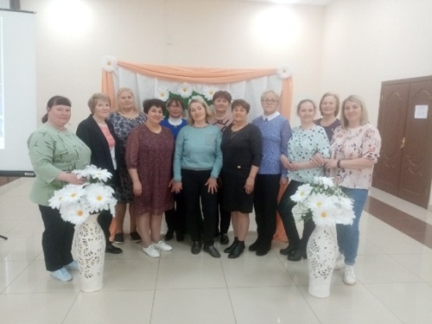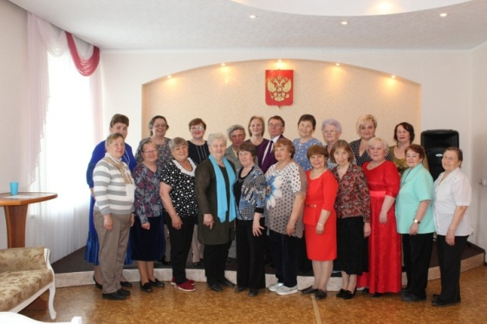

**В Блаж-Юсовском СК** 3 июня был проведен праздник «День народной игры», где познакомили детей с такими играми, как: «Вейся капуста», «Золотые ворота», «Кочерга», «Ручеек», «Месим тесто», «Лебедь, рак и щука», «Лапта». Много игр узнали в этот день дети, все игрыпонравились. Ведь эти игры народные, задорные и хороводные. Но больше всего ребятам понравилась забава «Перетягивание каната». Под задорную песню «Эх, ухнем..» ребята всеми своими силами показывали «мощь и ловкость» своих команд.

**В Дмитрошурском СДК** в феврале проведены мероприятия в рамках «Всемирного дня пельменя». В конце февраля «ПЕЛЬМЕНЬ» – разослал приглашение в гости с пельменями, играми, танцами. Пельмени с мясом, с картошкой, с капустой, и смешанные... Каких только не бывает, и все очень хороши...А ещё вкуснее, когда лепишь их не один, а дружной компанией, да ещё и с такой весёлой. В гостях у «Пельменя» побывали люди разного возраста. Самые маленькие участники - 2 класс Дмитрошурской СОШ. Не смотря на свой возраст, многие из них лепят пельмени и вареники как настоящие профессионалы, и даже некоторым взрослым можно у них поучиться. Самые вкусные пельмешки те, которые ты сам для себя приготовил. Лепят быстро, красиво, да ещё и новый ид пельменям придумывают.

**В Муки-Каксиснком СДК** проведен праздник «Починки». «Починки» устраивали по русскому обычаю 16 февраля, после Сретения.

Считалось, что в это время Зима с Весною встречались в честном поединке. Дабы помочь матушке Весне одолеть надоевшую Зиму, устраивались импровизированные поединки, кулачные бои между мужчинами стенка на стенку, деревня на деревню.

После таких состязаний хозяйкам приходилось срочно «починять одежду»: оторванные воротники да рукава к тулупам пришивать, порванные кафтаны чинить, латки на штаны накладывать, пришивать недостающие пуговицы. А заодно перед весной надо было перебрать и пересмотреть всю осеннее-весеннюю одежду, подготовиться к смене погоды.

А мы пригласили рукодельниц из Васькино и Сюмсей. Они показали свое рукоделие, поделились своими секретами, кто - то провел мастер-класс. Было познавательно, интересно, ярко.

**В Орловском СДК** 7 апреля проевдена конкурсная программа «Славим русскую частушку». Четыре лаконичные строки, а сколько эмоционального подъема, народного юмора. А сколько частушек знают наши участники и зрители! Команда «Девчата с территории» в своей визитке исполнили частушки про 131 закон. Команда «Веселушки» в своих частушках коснулись школьной темы, любят у нас сочинять частушки про любимых учителей. «Ко мне старость придет, меня дома не найдет – эти строки про наших «Шустрых бабулек». Некогда им дома сидеть, они то - на сцене выступают, то спортом занимаются, и по ягоды успевают бегать, и все это было исполнено в частушках. А как эмоционально были сыграны сценки, где тоже исполнялись частушки. Не случайна любовь русского народа к частушке – это самая доступная форма творчества, соединяющая в себе поэзию, музыку и пляску. Русская частушка была и есть одним из самых доступных и ярких жанров нематериального культурного наследия нашего народа, который надо любить, беречь и развивать.

**В Сюрекском СК** в середине февраля было гостей со всех властей! И Зонские и Кильмезские и Каксинские. А собрались все вместе по поводу гастрономического фестиваля Фестэкспресс[#вместевкусно](https://vk.com/feed?section=search&q=%23%D0%B2%D0%BC%D0%B5%D1%81%D1%82%D0%B5%D0%B2%D0%BA%D1%83%D1%81%D0%BD%D0%BE). Кубок [#Телькузе](https://vk.com/feed?section=search&q=%23%D0%A2%D0%B5%D0%BB%D1%8C%D0%BA%D1%83%D0%B7%D0%B5) передали Муки - Каксинскии СДК Сюрекскому СК. Действительно [#вместевкусно](https://vk.com/feed?section=search&q=%23%D0%B2%D0%BC%D0%B5%D1%81%D1%82%D0%B5%D0%B2%D0%BA%D1%83%D1%81%D0%BD%D0%BE)<https://vk.com/feed?q=%23Телькузе&section=search&w=wall-191116324_762> Мероприятие объединило три клуба и сопровождалось все веселыми играми, конкурсами, затеями от Тэлькузе, а закончилось мероприятие веселыми песнями, плясками ну и конечно застольем.

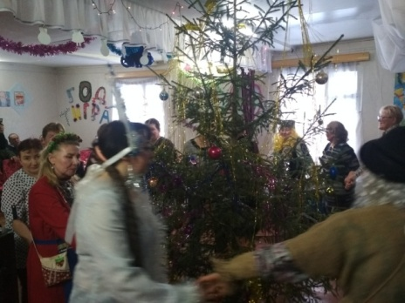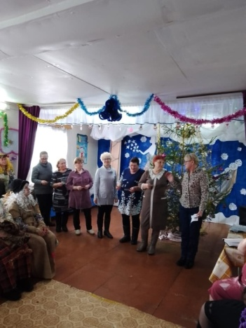

**С 15 июня в РДК** прошла декада народных игр. Русский народ придумал великое множество игр и забав для своих детей, чтобы дети не только могли весело провести время, но и тренировали ловкость и силу, чтобы дети учились общаться со сверстниками и ценить дружбу. Вместе с Матрешками дети школьного лагеря играли в народные игры, которые дошли до наших дней: «Гуси – лебеди», «Золотые ворота», «Жмурки» и еще много других игр. А так же отгадывали загадки с подвохом, ну а в конце мероприятия померялись силой-силушкой, перетягивая канат.

<https://vk.com/wall-171455921_8096?w=wall-171455921_8096>

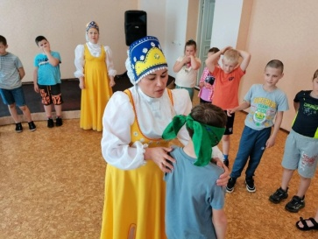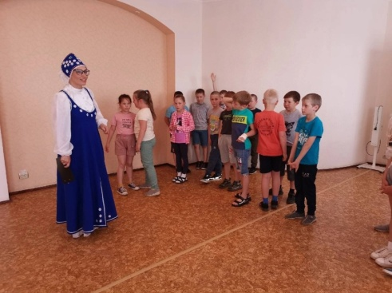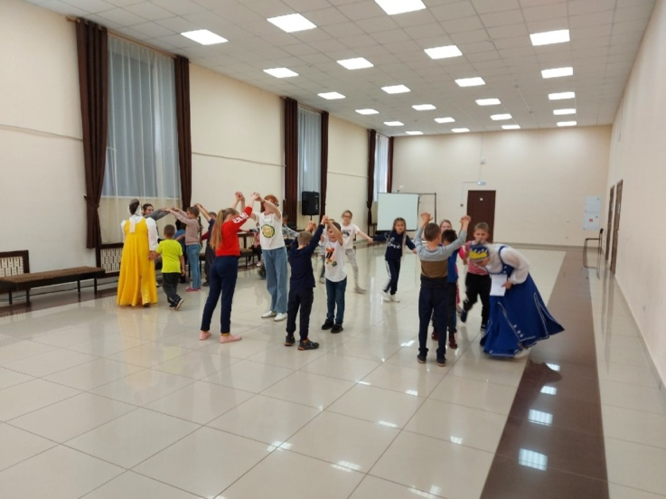

**2.2 Организация мероприятий в рамках Года образования в УР;**

За 1 полугодие проведено 22 мероприятий, обслужено 1480 человек

**25 апреля в Районном Доме культуры** стартовал проект "Ты - лучший!". Россия богата талантами, немало одарённых ребят учится и в нашем районе. Мы решили провести шоу талантов в Сюмсях, и показать своих юных талантливых детей. С приветственными словами к участникам программы обратились представители районной администраии.

Участниками первого, школьного, увлекательного талант-шоу "Ты - лучший!" стали победители и призёры Всероссийских, республиканских, районных олимпиад и конкурсов в научном, спортивном и творческом направлениях. В зрительном зале мы собрали цвет ученичества Сюмсинского района и их педагогов-наставников. Как детей, так и преподавателей объединяют упорный труд, стремление к знаниям, творческий подход к делу и индивидуальный взгляд на многие вещи!

Участники проекта "Лучше всех", с районной сцены рассказывали о своих увлечениях и достижениях. Победители творческих конкурсов, показали своё мастерство вокалистов, чтецов и рукодельниц.

Каждый участник программы получил заслуженную медаль "Ты - лучший" из рук своих преподавателей, благодаря которым наши юные таланты добились таких высоких успехов.

 За вдохновенный труд, высокий профессионализм в работе с одарёнными детьми, заслуженными наградами были отмечены и все преподаватели наставники. Надеемся, что на нашей сцене самых лучших учеников будем чествовать ежегодно.<https://vk.com/wall-171455921_7531>

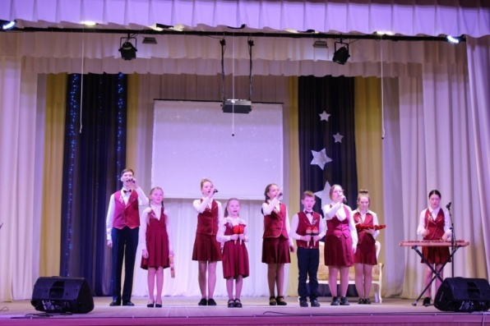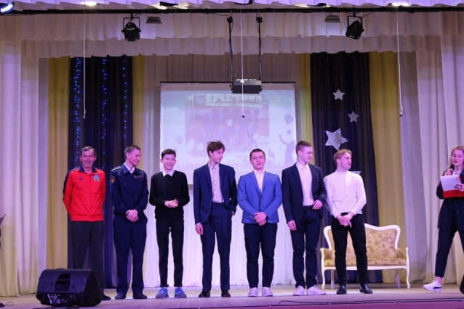

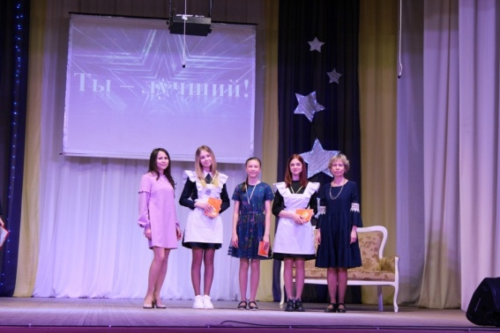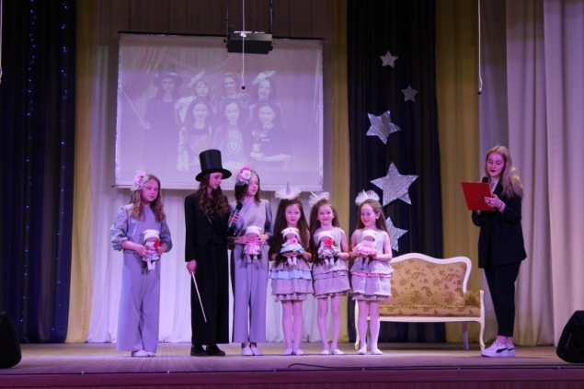

**В Дмитрошурском СДК** в феврале проведена игра «Где логика: Образование».

Игра направлена на профессиональную ориентацию учащихся, развитие логического/критического мышления, общей эрудиции.

Игра является аналогом игры на телеканале ТНТ, и адаптирована на школьную программу. В игре учавствовали дети с 5 по 11 класс. За каждый правильный ответ команда получает балл.

Игра состояла из 4 раундов. Лидировали по всем раундам ребята 7 класса.

Одно из любимых направлений работе с детьми – это квест. В рамках Года Образования прошла квес - игра «Музей знаний», основанная на фильме «Ночь в музее», где предметы оживают. Задача ребят состояла в том, чтобы отыскать ключ от входной двери школы, который спрятал злой охранник. В ходе игры ребята прошли такие испытания, как: «Семафорная азбука», «Полезное и вредное», «Спорт – высший сорт», «Ребусы» и другие. На каждой станции они получали буквы и зашифрованное письмо с указанием дальнейших действий. Когда все этапы были пройдены, ребята сложили слово из полученных букв и отправились на поиски ключа и «Ура!», все свободны.

 Ежегодно во всех славянских странах отмечают День славянской письменности и культуры и торжественно прославляют создателей славянской письменности святых Кирилла и Мефодия — учителей словенских. Как известно, святые равноапостольные братья Кирилл и Мефодий происходили из знатного и благочестивого рода и проживали в греческом городе Солуни. Они были православными монахами и славянскую азбуку создали в греческом монастыре.

В честь этого дня у нас в клубе прошла программа "Своя игра" по знаниям русского языка, которой приняли участие 5-10 классы Дмитрошурской школы.

<https://vk.com/feed?c%5Bq%5D=%23%E4%EC%E8%F2%F0%EE%F8%F3%F0%F1%EA%E8%E9%F1%E4%EA&section=search&w=wall-126143862_1519>

[#ДЕКАДА_РУССКОЙ_АЗБУКИ_и_РУССКОЙ_ИГРУШКИ](https://vk.com/feed?section=search&q=%23%D0%94%D0%95%D0%9A%D0%90%D0%94%D0%90_%D0%A0%D0%A3%D0%A1%D0%A1%D0%9A%D0%9E%D0%99_%D0%90%D0%97%D0%91%D0%A3%D0%9A%D0%98_%D0%B8_%D0%A0%D0%A3%D0%A1%D0%A1%D0%9A%D0%9E%D0%99_%D0%98%D0%93%D0%A0%D0%A3%D0%A8%D0%9A%D0%98)

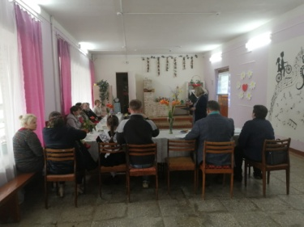

**В РДК 24 мая** во всех славянских странах отмечается День славянской письменности и культуры. Для специалистов сельских домов культуры , работники РДК проведено мероприятие "Своя игра". Мы с радостью вспомнили правила русского языка и практически безошибочно отвечали на все задания интеллектуальной игры. День славянской письменности и культуры - это важный праздник, тесно связанный с историей и культурой России, праздник просвещения, праздник родного слова, родной книги, родной литературы, языка. Без него не было бы нашей нации - русского народа, не было бы истории, великих дат и имён. <https://vk.com/public160492977?w=wall-160492977_635>

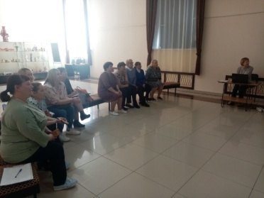

**2.3 Организация онлайн-мероприятий;**

За 1 полугодие проведено 0 мероприятий, обслужено 0человек

**2.4 Организация досуга детей до 14 лет и досуга молодежи, в том числе мероприятия по духовно-нравственному воспитанию детей и подростков**

За 1 полугодие проведено 402 мероприятий, обслужено 10706 человек

**14 июня в Сюмсинском РДК** состоялся "День дружбы". Для детей из ДОЛ "Фиксики» он отмечен квест-игрой ". На протяжении трёх дней приходили ребята из школьного лагеря, а их 8 отрядов.

 Главная цель мероприятия заключалась в том, чтобы определить самый дружный отряд. Во время игры ребята зарабатывали баллы на станциях: "Шифровальная", "Колечко красоты", "Народные пословицы", "Настоящие друзья", "Перестрой-ка" и "Дружно-песенная". Все задания квеста были о дружбе и друзьях. Жюри подвело итоги и были награждены самые дружные ребята.

Но, все же, в итоге победила крепкая дружба, ведь друзей много не бывает, много может быть только знакомых. Дружбой нужно дорожить, а не просто уметь вместе веселиться.

<https://vk.com/public171455921?w=wall-171455921_8079>

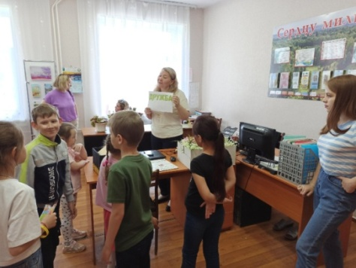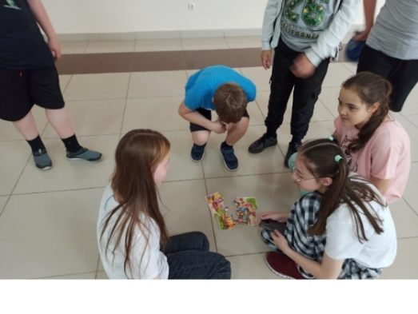

**15 июня, в Районном Доме культуры** состоялся торжественный прием выпускников 11 классов.Этот день для тех, кто показал своё мастерство, талант, знания… Умение ставить цели и добиваться побед… Для тех, кто дошёл до своего первого финиша, взял первую 11- летнюю планку, и вышел на новый ещё более сложный старт.

За успехи в обучении и активную жизненную позицию выпускников наградили Благодарственными письмами Администрации района, Благодарностями Управления образования Администрации района.

Музыкальным подарком для выпускников прозвучали номера художественный самодеятельности от творческого образцового коллектива "Орфей" Сюмсинской ДШИ, солистов Ивана Георгиевских, Светланы Благодатских, вокального ансамбля «Мечта» Сюмсинской школы, ансамбля «Лето» Районного Дома культуры.

От Главы района, начальника Управления образования звучали самые добрые, теплые пожелания и напутствия.<https://vk.com/public171455921?w=wall-171455921_8082>

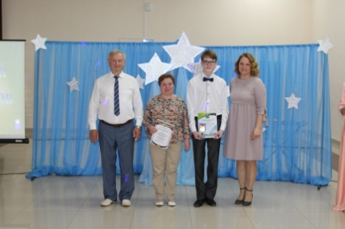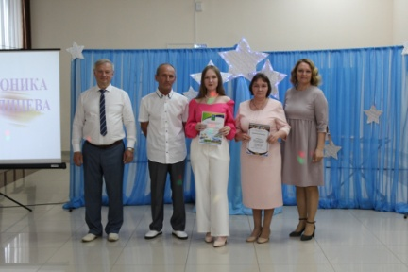

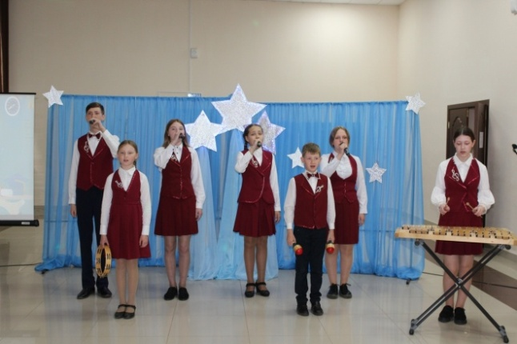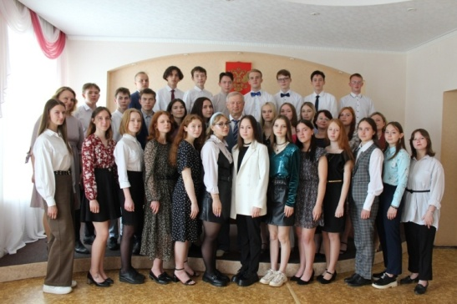

**22 мая в РДК** состоялся очередной благотворительный концерт - акция. Его еще можно назвать акцией «ДЕТИ-ДЕТЯМ». Все собранные средства, собранные детьми по всему району и от этого концерта пойдут на лечение Артема Пересторонина. В свои четыре года мальчик борется с онкологией, перенеся уже операцию, шесть курсов химиотерапии, пересадку костного мозга. В концерте приняли участие учащиеся Сюмсинской, Кильмезской, Муки-каксинской, Васькинской, Маркеловской школ, а так же клубные формирования РДК. С напутственном словом выступили представители районной администрации. Всем, кто не остался в стороне и вложил частицу своей доброты низкий поклон и СПАСИБО

<https://vk.com/public171455921?w=wall-171455921_7807>

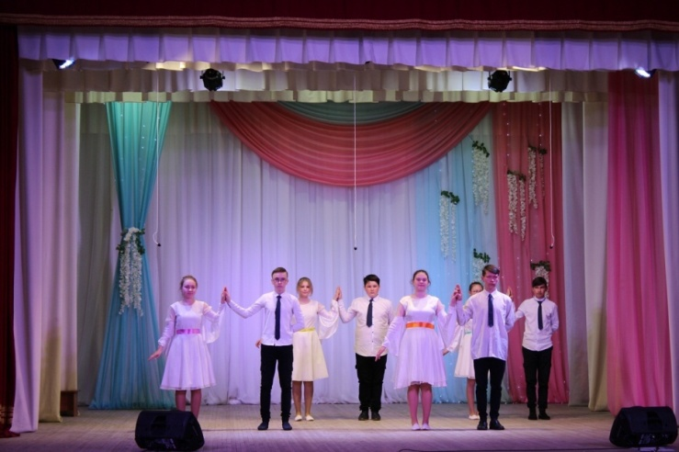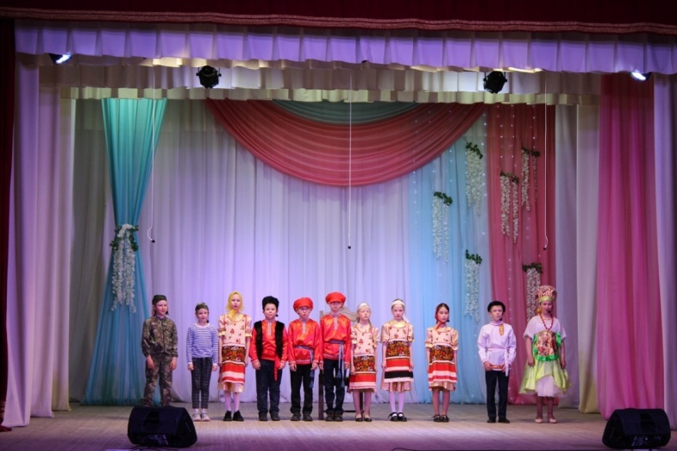

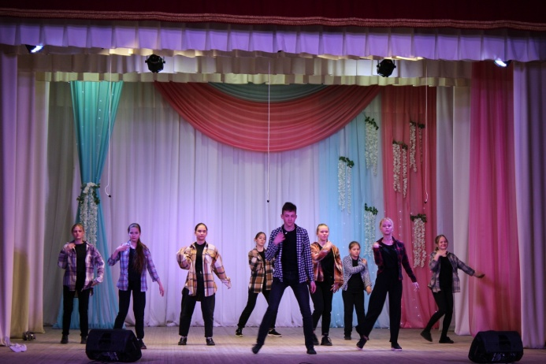

Самая волшебная и сказочная страна - это Страна Детства. Порой каждый взрослый человек хочет туда вернуться, ведь это не просто детская страна, а место, где процветает доброта, веселье, счастье и милосердие. А помогают все это сохранить песни и танцы. **18 марта на сцене Дмитрошурского клуба** прошел детский театрализованный концерт «Волшебный ключик», в котором приняли участие солисты и ансамбли «Маленькие звезды» и «Ассорти». Так же номера были предоставлены детьми Дмитрошурского детского сада. В театрализации участвовали такие яркие звездочки, как Кропочева Катя, Юшкова Елена, Садовина Дарья, Блинова Софья, Дряхлова Лилия.

<https://vk.com/wall-126143862?own=1&w=wall-126143862_1463>

[#культуразонскийск](https://vk.com/feed?section=search&q=%23%D0%BA%D1%83%D0%BB%D1%8C%D1%82%D1%83%D1%80%D0%B0%D0%B7%D0%BE%D0%BD%D1%81%D0%BA%D0%B8%D0%B9%D1%81%D0%BA)[#вгостиктэлькузё](https://vk.com/feed?section=search&q=%23%D0%B2%D0%B3%D0%BE%D1%81%D1%82%D0%B8%D0%BA%D1%82%D1%8D%D0%BB%D1%8C%D0%BA%D1%83%D0%B7%D1%91)[#лето_каникулы](https://vk.com/feed?section=search&q=%23%D0%BB%D0%B5%D1%82%D0%BE_%D0%BA%D0%B0%D0%BD%D0%B8%D0%BA%D1%83%D0%BB%D1%8B).

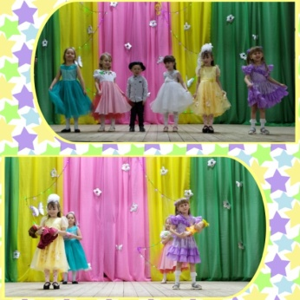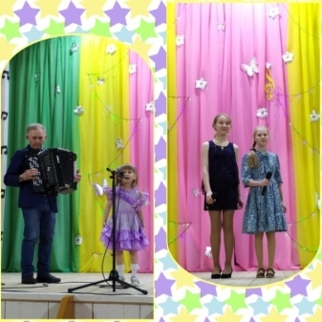

**17 июня** специалисты **Зонского СК** - Тэлькузё с Чашканыл сами решили сьездить в гости. А побывали они в гостях у наших соседей -гуринцев ,в пришкольном лагере "Родничок".Ребята в родничке весёлые,шустрые,активные. Как мальчишки сказали ,мы "мужики!Наверное таки есть ,они сегодня вели себя,как настоящие мужики! Для мальчишек и девчонок мы провели игры и забавы Тэлькузё,аЧашканыл показала мастер-класс в плетении венков из полевых цветов и трав.Вобщем позабавились на славу,и расстались добрыми друзьями!

<https://vk.com/club194844622?w=wall-194844622_734%2Fall>

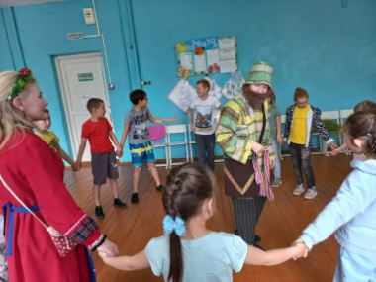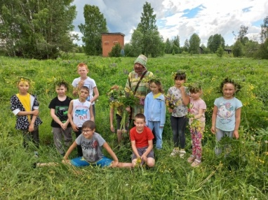

**2.5 Организация семейного досуга;**

За 1 полугодие проведено 68 мероприятий, обслужено 2884 человек

**В Орловском СДК** для выпускников 4 класса совместно с родителями проведена настоящая пиратская вечеринка. Пираты и их приключения – любимая тема для бабушек и дедушек, мам и пап. Но все давно забытое всегда возвращается вновь. А романтики есть во все времена. И пиратская вечеринка никого не оставила равнодушным. У нас на пиратской вечеринке каждый участник событий получил максимальный заряд энергии, независимо от возраста и характера. Этот праздник предоставил детям проявить лучшие качества и способности, научится действовать в команде. Каждый искатель приключений, прибывший на пиратскую вечеринку, выбрал себе пиратское прозвище, познакомился с законами пиратов. На пути к сокровищам, их ожидала целая вереница различных заданий. Во время путешествия ребята и родители побывали на островах «Хитрого Джека», «Бабушки пирата», «Рыбий хвост», «Необитаемый». И после выполнения всех заданий, ребята получали подсказки, которые в конце путешествия должны были им помочь найти место клада. Поэтому юные пираты, приложили все свои силы, знания и умения. Они вместе с родителями отгадывали загадки, инсценировали сказку, активно принимали участие в конкурсах и играх. После такой вечеринки все остались довольны.

[#культуразонскийск](https://vk.com/feed?section=search&q=%23%D0%BA%D1%83%D0%BB%D1%8C%D1%82%D1%83%D1%80%D0%B0%D0%B7%D0%BE%D0%BD%D1%81%D0%BA%D0%B8%D0%B9%D1%81%D0%BA)[#деньсемьи](https://vk.com/feed?section=search&q=%23%D0%B4%D0%B5%D0%BD%D1%8C%D1%81%D0%B5%D0%BC%D1%8C%D0%B8)[#волонтёры_зон](https://vk.com/feed?section=search&q=%23%D0%B2%D0%BE%D0%BB%D0%BE%D0%BD%D1%82%D1%91%D1%80%D1%8B_%D0%B7%D0%BE%D0%BD)[#тропинкамиТэлькузё](https://vk.com/feed?section=search&q=%23%D1%82%D1%80%D0%BE%D0%BF%D0%B8%D0%BD%D0%BA%D0%B0%D0%BC%D0%B8%D0%A2%D1%8D%D0%BB%D1%8C%D0%BA%D1%83%D0%B7%D1%91)[#Лумпуньскиеприключения](https://vk.com/feed?section=search&q=%23%D0%9B%D1%83%D0%BC%D0%BF%D1%83%D0%BD%D1%8C%D1%81%D0%BA%D0%B8%D0%B5%D0%BF%D1%80%D0%B8%D0%BA%D0%BB%D1%8E%D1%87%D0%B5%D0%BD%D0%B8%D1%8F).

**15 мая специалистом Зонского СК**. Вот уже который год стало традицией в Международный День семьи, отправиться дружной компанией тропинками Тэлькузё. А путь наш лежал к р. Лумпунь. Как же хорошо кругом, солнце, чистый воздух, первоцветы, а потом и вдруг дождь с градом, но нам ничто не помешало. Сидели у речки, с ароматным чаем, вкусняшками, угадывали загадки, пословицы и поговорки, а ещё и потанцевали. Жаль конечно, что нас было мало, но вышли в поход самые смелые, неунывающие! Согласитесь, друзья наверное лучше прогуляться, чем просидеть за телефоном, а работа, она найдётся всегда. Надо уметь отдыхать! Спасибо всем за чудесный поход. Все мира и добра!

<https://vk.com/club194844622?w=wall-194844622_703%2Fall>

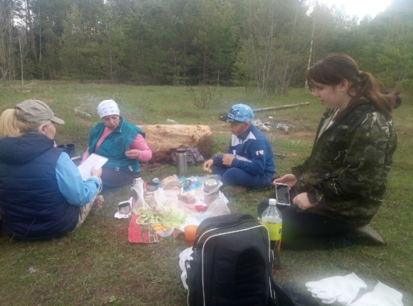

**2.6 Организация досуга населения пожилого возраста;**

За 1 полугодие проведено 116 мероприятий , обслужено 3785 человек

**26 мая в Районном доме культуры**, в честь Дня бабушек, за столами с чаем и разными вкусностыми, чествовали самых- самых мудрых, добрых, ласковых бабушек, которые всегда молоды душой и которым всего лишь 60,65,70,75,80,85,90 лет. О каждой участнице было сказано много добрых слов, каждая получила в свой адрес море теплых слов и признаний, каждая достойна почета и уважения. Бабушки поделились своим опытом в вопистании внуков. Прошли курс «Внукопонимания» и каждая, вне сомнений получила пятерка и сертификат отличной бабушки. А также в честь праздника от участников художественной самодетельности получили необычный букет, который состоял из слов поздравлений и песен от Евы Батуриной, ансамбля "Бабушкины песни", Любови Ветошкиной, ансамбля "Сударушки", творческого коллектива "Шаги", ансамбля "Песня" и виртуозов и горячо любимых гармонистов Егора Коркина и Ивана Орлова! Своё творческое выступление показала Галина Николаевна Соболева, с которым она заняла 2 место в Республиканском конкурсе "Моя бабушка".

<https://vk.com/im?peers=346334598&sel=67454436&w=wall-171455921_7847%2Fa152a67bc90fab5fe3>

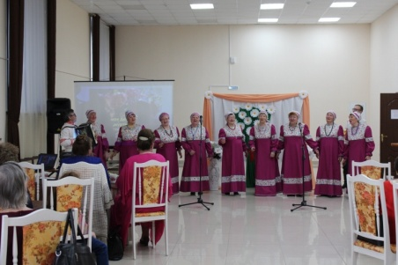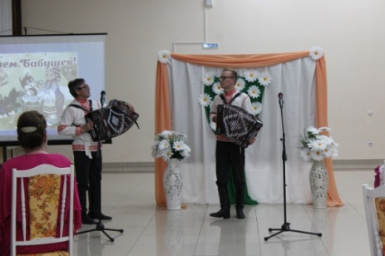

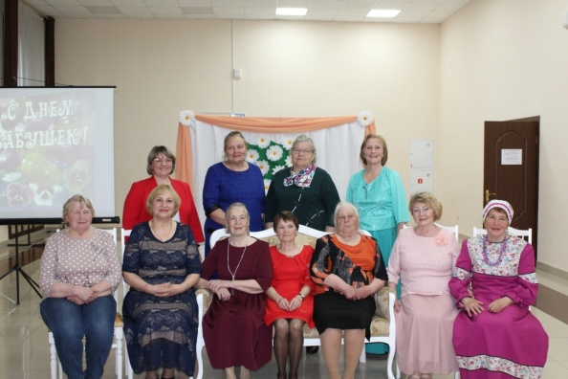

Будь готов! Всегда готов! **19 мая в Районном доме культуры** состоялось праздничное мероприятие, посвященное 100-летию Пионерского движения "Страна Пионерия на все времена!". Ветераны пионерского движения, вожатые, школьники - все собрались в одном зале, чтобы вспомнить то время, когда ребята ходили в пионерские походы, ходили строем, пели звонкие песни у пионерских костров.

После проведения торжественной линейки, в зрительном зале состоялась концертная программа, а прямо на ней вспомнили историю пионерской организации в увлекательном квизе "Я верю в тебя, пионерия!". Этот юбилей пионерской организации не стал таким же всенародным праздником, какими он бывал когда-то, но и совсем незамеченным он точно не прошел.

<https://vk.com/public171455921?w=wall-171455921_7798>

**В Дмитрошурском СДК 15 мая** был организован круглый стол, посвященный Дню семьи. На него были приглашены заведующий филиалом РЦВ в Сюмсинском районе, руководитель клиентской службы ПФР в Сюмсинском районе, психолог Молодёжного центра "Светлана".

В ходе беседы состоялся диалог – дисскусия по таким вопросам:

- всегда ли мы находим время поговорить с детьми о школьных делах, об их проблемах? Какие вопросы мы чаще всего задаем своим детям: “Как ты себя вел? Двоек нет?”, или все же: “Что было сегодня интересного в классе? Что обсуждали с другом (подругой)?”. Затронули тему “власть” над детьми – это “Бить или не бить?”.

Прошли тест “На какой основе строится отношение отца и матери к ребенку?”.

Особое внимание обратили на ценности, все вместе попробовали определить их с помощью «восходящего солнце», которое называется «Ценности семейного воспитания», которое взошло перед нами без лучей. Лучами стали самые фундаментальные, понятные и необходимые всем детям ценности.

Самым ярким элементом семейного воспитания являются семейные традиции, связь поколений, семейный фотоальбом, совместный отдых. Чтобы воспитание ребенка было правильным, надо, чтобы в семье действовали законы семьи.

По завершению круглого стола все убедились, что воспитание и обучение ребенка процесс очень трудоёмкий и непосильный, оно должно быть развивающимся и в детском саду и в семье..

<https://vk.com/feed?c%5Bq%5D=%23%E4%EC%E8%F2%F0%EE%F8%F3%F0%F1%EA%E8%E9%F1%E4%EA&section=search&w=wall-126143862_1507>

**24 мая в Сюмсинском РДК** звучали стихи и песни о России, о Родине, о родном крае. Душевные, проникновенные… В год народного искусства и культурного наследия, объявленного в этом году в России, так мы отметили праздник День славянской письменности и культуры. Ведущие программы рассказали об истории возникновения праздника. Стихи классиков, писателей современности и собственного сочинения читали участники народного театра миниатюр «Браво». Прозвучали песни в исполнении самодеятельных артистов. Из поколения в поколение трепетно, с любовью, будем передавать великое русское слово, огромное культурное наследие, которым мы владеем сейчас.<https://vk.com/im?peers=346334598&sel=183629081&w=wall-171455921_7810%2F64fd963fc5b6e0d4ed>

[#культуразонский](https://vk.com/feed?section=search&q=%23%D0%BA%D1%83%D0%BB%D1%8C%D1%82%D1%83%D1%80%D0%B0%D0%B7%D0%BE%D0%BD%D1%81%D0%BA%D0%B8%D0%B9)[#годкультурногонаследиянародовроссии](https://vk.com/feed?section=search&q=%23%D0%B3%D0%BE%D0%B4%D0%BA%D1%83%D0%BB%D1%8C%D1%82%D1%83%D1%80%D0%BD%D0%BE%D0%B3%D0%BE%D0%BD%D0%B0%D1%81%D0%BB%D0%B5%D0%B4%D0%B8%D1%8F%D0%BD%D0%B0%D1%80%D0%BE%D0%B4%D0%BE%D0%B2%D1%80%D0%BE%D1%81%D1%81%D0%B8%D0%B8)[#Зонмылкыд](https://vk.com/feed?section=search&q=%23%D0%97%D0%BE%D0%BD%D0%BC%D1%8B%D0%BB%D0%BA%D1%8B%D0%B4).  
 **26 апреля** в Зонском сельском клубе состоялась выставка работ "От бабушкиного клубка до бисера", участницы женского клуба "Мылкыд" Надежды Николаевны Суворовой. И действительно, материал используемый Надеждой Николаевной, самый разнообразный. Как она сама говорит: "Увижу что-то интересное, и сразу хочется попробовать. Если получается, делаю дальше.." Сувениры, изготовленные её руками, охотно применяются, как для продажи так и для подарков для наших гостей, в рамках турмаршрута. Приглашаем посетить выставку,и увидеть своими глазами эту красоту.

<https://vk.com/club194844622?w=wall-194844622_669%2Fal> l

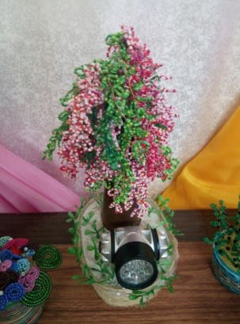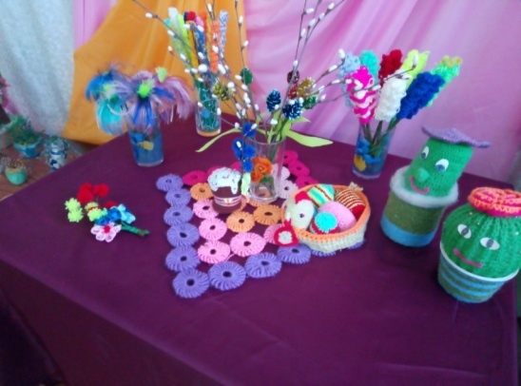

**2.7 Организация мероприятий по пропаганде здорового образа жизни, профилактике правонарушений и безнадзорности;**

За 1 полугодие проведено 76 мероприятий, обслужено 2765 человек

**1 июня**, мы Праздник детства! А на **центральном стадионе села Сюмси** собрались ребята на праздник «Шоу смайликов». Как по заказу этот день солнечный и такой радостный, потому что в гости к детям пришли Смайлики: Эх, Ох, Ух и Ах. Кроме сюмсинских детишек , на праздник приехали ребята из д. Дмитрошур, д.Гура, д.Маркелово, с. Орловское и с. Кильмезь. Вот такой большой компанией очень весело и дружно провели время. Играли, разучивали танцы, отгадывали загадки, состязались командами. А в конце праздника пускали мыльные пузыри и рисовали на асфальте свои любимые смайлики. Все ребята получили сладкие призы. <https://vk.com/public171455921?w=wall-171455921_7865>

<https://vk.com/album-171455921_284646212>

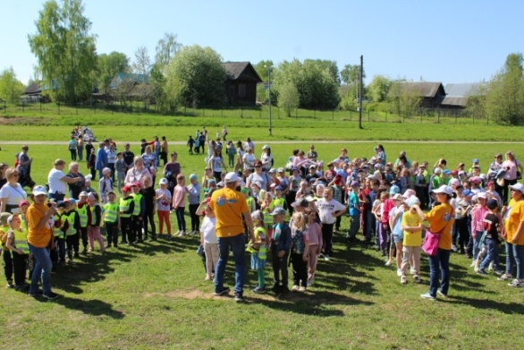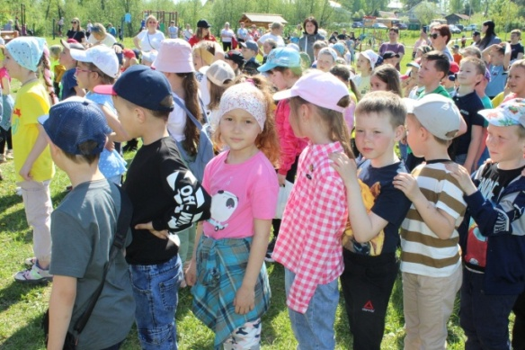

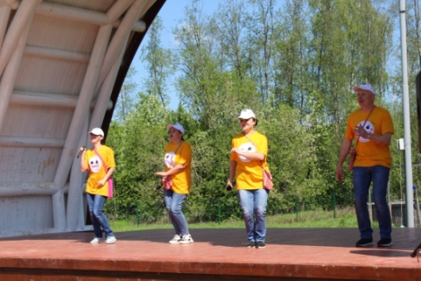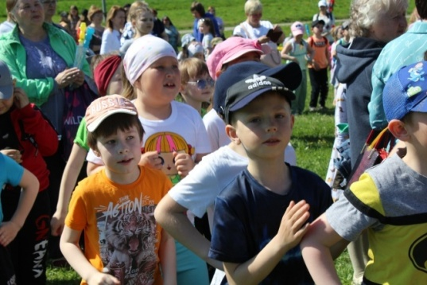

**25 мая, на сцене Районного Дома культуры** состоялось мероприятие для 6-х классов Сюмсинской школы "Все в твоих руках", посвященное Всемирному Дню борьбы со СПИДом. Подростки узнали о том, что Всемирный День борьбы со СПИДом появился, чтобы привлечь внимание мировой общественности и просто людей к проблеме СПИДа, ценности человеческой жизни. Ребятам было рассказано о том, для чего была установлена эта дата, почему международным символом борьбы со СПИДом является "Красная ленточка"- кусочек шелковой ленты , сложенный особым образом , об истории возникновения этого вируса, пути передачи ВИЧ, как протекает СПИД, как избежать заражения. Ребята решали проблемы СПИДа и ВИЧ в игровой форме. Посмотрели видео материал " Мудрец и бабочка". Мероприятие прошло интересно, с большой активностью и заинтересованностью ребят. Ребята пришли к выводу: необходимо соблюдать здоровый образ жизни с целью профилактики ВИЧ- инфекции и что распространение СПИДа является проблемой социальной безопасности , которая может затронуть любого человека.

<https://vk.com/public171455921?w=wall-171455921_7822>

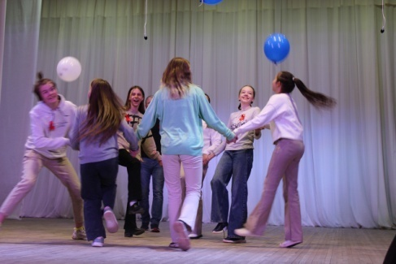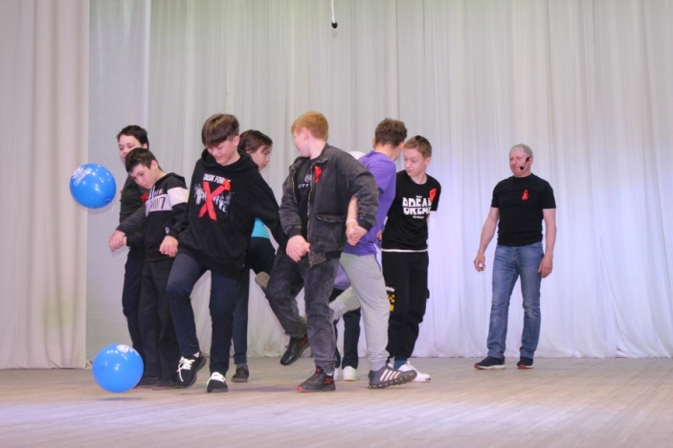

Очередной творческий отчёт образцового хореографического ансамбля "Эксклюзив" состоялся **15 мая в Районном Доме культуры**.

Танцы… Сколько в них задора, позитивной энергии и душевной чистоты, дружественности, яркости, драйва, куража… Они вселяют в человека уверенность в себе. Разве, это не удивительно - желать танцевать? Совершенно необъяснимое и загадочное явление!

Ярко, красочно, весело, задорно – это все о них, об участниках самого многочисленного и любимого коллектива Дома культуры!

Профессионально, чётко, слаженно, продумано до мелочей - это всё о руководителе, балетмейстере образцового хореографического ансамбля "Эксклюзив", заслуженном работнике культуры УР, Ларисе Вячеславовне Заколодкиной!

В концерте "Мы начинаем танцевать!" приняли участие: танцевальная группа "Hip-HopDancers" (руководитель А.Лебедев), выпускницы ансамбля Анна Курбатова и Мария Шмыкова, солисты Иван Маслюк, Анастасия Жуйкова.<https://vk.com/public171455921?w=wall-171455921_7778>

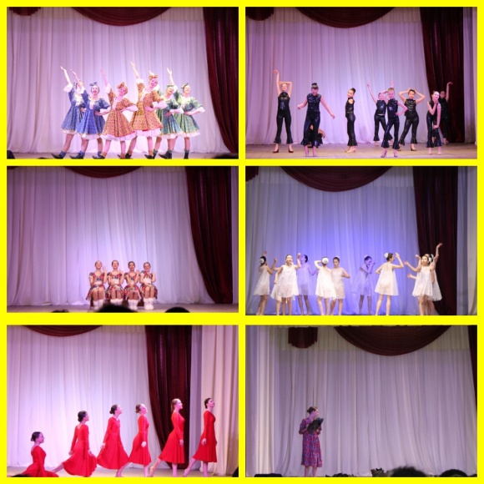

[#культуразонскийск](https://vk.com/feed?section=search&q=%23%D0%BA%D1%83%D0%BB%D1%8C%D1%82%D1%83%D1%80%D0%B0%D0%B7%D0%BE%D0%BD%D1%81%D0%BA%D0%B8%D0%B9%D1%81%D0%BA)[#годкультурногонаследиянародовроссии](https://vk.com/feed?section=search&q=%23%D0%B3%D0%BE%D0%B4%D0%BA%D1%83%D0%BB%D1%8C%D1%82%D1%83%D1%80%D0%BD%D0%BE%D0%B3%D0%BE%D0%BD%D0%B0%D1%81%D0%BB%D0%B5%D0%B4%D0%B8%D1%8F%D0%BD%D0%B0%D1%80%D0%BE%D0%B4%D0%BE%D0%B2%D1%80%D0%BE%D1%81%D1%81%D0%B8%D0%B8)[#мояродиназон](https://vk.com/feed?section=search&q=%23%D0%BC%D0%BE%D1%8F%D1%80%D0%BE%D0%B4%D0%B8%D0%BD%D0%B0%D0%B7%D0%BE%D0%BD)  
[#пасхальныезабавы](https://vk.com/feed?section=search&q=%23%D0%BF%D0%B0%D1%81%D1%85%D0%B0%D0%BB%D1%8C%D0%BD%D1%8B%D0%B5%D0%B7%D0%B0%D0%B1%D0%B0%D0%B2%D1%8B).  
 **24 апреля Зонским СК** проведены пасхальные забавы с детьми "Возрождаем традиции, вспоминаем былое!". И решили вновь собраться все вместе на знаменитой горке "Еремей гурезь". Именно это место ассоциируется с празднованием Пасхи у зончан. Здесь в старину, и в советское время собиралась вся молодёжь, дети, взрослые и начинались состязания по катанию яиц с горки. Вот и сегодня, пришли бабушки с внуками, мамы с детьми. Все вместе дружно включились в наши забавы, и покатились наши пасхальные яйца с горки, обгоняя друг друга. Также поиграли в игры народные, вспомнили традиции празднования Пасхи и Вербного воскресенья. А после, игра в футбол, ведь игра в футбол с детьми, это тоже традиция! Ну а потом пили чай, да заедали вкусняшками и пирогами. Весело провели время.

<https://vk.com/club194844622?w=wall-194844622_658%2Fall>

**2.8 Организация мероприятий антинаркотической направленности**

|  |
| --- |
| За 1 полугодие проведено 25 мероприятий, обслужено 472 человек  **В Блаж-Юсовском СК 22 марта**, в рамках акции «Сообщи, где торгуют смертью» была проведена спортивно - познавательная программа «Мы за ЗОЖ». Участниками этой программы были дети и молодежь. Целью программы стала пропаганда физической культуры и спорта среди детей и молодежи. В начале спортивной программы прошла беседа с участниками, о важности ЗОЖ. Ведущая объясняла, что занятия спортом, увлечения науками, выбор правильного жизненного пути – это то, что даст возможность получить образование, сделать карьеру и воспитать здоровых детей.  **В Дмитрошурском СДК 10 июня** прошло мероприятие под лозунгом «Мы за ЗОЖ! Наркотикам НЕТ». Вели разговор о коварных врагах человечества: табаке, алкоголю, наркотиках. К сожалению, курение, алкоголизм, наркомания стали составной частью жизни общества и особенно молодёжи. Беседу совместили с рисованием плакатов. А после «тяжёлой работы «- дискотека!  <https://vk.com/wall-126143862?q=%D0%BD%D0%B0%D1%80%D0%BA%D0%BE%D1%82%D0%B8%D0%BA%D0%B8&w=wall-126143862_1538>  https://sun9-1.userapi.com/impf/9yar1L1j5nQsA3BTJK94pIQhLSqBSMco2ajsXQ/zwL-U8S6Zbw.jpg?size=1280x960&quality=95&sign=957a1c033546df659f77879da24b3829&type=albumhttps://sun9-6.userapi.com/impf/GZfljGIc__cJwXUeUVKFYO1HrfwN_jwih87byA/-jV-7gQR2hI.jpg?size=1280x960&quality=95&sign=e690c9050e533aebcf6d5eafbba65a52&type=album  **2.9 Мероприятия для людей с ограниченными возможностями здоровья;**  За 1 полугодие проведено 120 мероприятий, обслужено 568 человек  В культурно-досуговых учреждениях Сюмсинского района прижилась традиция индивидуальных занятий с лицами с инвалидностью. Специалисты Дмитрошурского СДК, Акиловского и Блаж-Юсовского СК работают таким образов второй год с детьми инвалидами. Дети в сопровождении своих родителей посещают клуб и специалисты проводят с ними различными занятия. В занятия входят и подвижные игры с различными атрибутами – мячом, скакалкой, обручем и развлекательные интеллектуальные – викторины, рисование, разгадыванием ребусов. Как правило, они категорически отказываются от информационного сопровождения в сетях.  **Блаж-Юсовский СК** тесно сотрудничает с Пижильскимпсихонеррологическим интернатом. За 1 полугодие проведены в Пижильском ПНИ 2 мероприятия. Для проживающих были проведены развлекательная программа «Пусть будет в жизни только радость» и познавательно – развлекательная программа «Русские народные забавы». Эта категория населения с большим удовольствием принимает участие в мероприятиях.  17 мая весело и зажигательно прошла программа «Пусть будет в жизни только радость». Программу вели веселые клоунессы Алюля и Жужа. На протяжении всего праздника участники показывали себя в спортивных состязаниях , в зажигательных танцах. Отлично проявили себя в умственных способностях, отвечая на вопросы викторины. Научились запускать «Ракету веселья». С восторгом приняли участие в шуточных конкурсах – «Матрёшка», «Веселые галоши», «Сороконожка» В конце мероприятия ведущие вручили участникам поощрительные призы.  Специалист Акиловского СК тесно сотрудничает с жильцами Акиловского социального дома, где проживают люди старшего поколения и инвалиды. С ними проводятся мероприятия различные по форме и по содержанию. Они всегда активны и очень ждут в гости клубного работника.  **28 июня в Зонском СК** в гостях у Тэлькузё были особенные дети ,они такие добрые,улыбчивые и очень активные. В забавных конкурсах Тэлькузё участвовали не только мальчики и девочки,но и родители. После чая с зонскимиперепечами ,сделали куклу "Травницу", а уезжая каждый из них завязал ленточку на дереве желании.Давайте же пожелаем им здоровья и чтобы все желания и мечты обязательно исполнились. Всем мира и добра!  <https://vk.com/club194844622?w=wall-194844622_746%2Fall>  https://sun9-86.userapi.com/impg/lD8WrU39VCt8JG8GIhqNmnJEyjNIhZ0JL-ePPg/GLNnxusbfV4.jpg?size=1280x960&quality=95&sign=ec24cb8d6554e2fdf72c74687a29d182&type=albumhttps://sun9-84.userapi.com/impg/HCD-43XR-LQ8BQsdL8aXVZZXZC0xYDaTQ0H_Kg/-U3_PXw6UiU.jpg?size=1280x960&quality=95&sign=0f452fe8fc89ec9d41eb166d980b5c81&type=album  **2.10 Мероприятия в сфере противодействия экстремистской деятельности, терроризму;**  За 1 полугодие проведено 45 мероприятий, обслужено 4985 человек  **28 мая в Районном Доме культуры**, состоялось торжественное мероприятие, посвящённое Дню пограничника. В зале собрались те, для кого праздник особой значимости, кто прошёл пограничными тропами и их родственники.для кого такие понятия, как Долг, Честь и Родина священны.  В адрес пограничников было сказано много добрых слов признания и уважения,  прозвучали задушевные песни. В знак уважения к людям, защищавшим страну от врагов, виновники торжества возложили цветы к мемориалу погибшим воинам-землякам.  <https://vk.com/public171455921?w=wall-171455921_7854>  https://sun9-5.userapi.com/impf/8vl88BQ-p4ifMGc_KZMXb4Ok5DRqaVsGydGX4Q/KCDT-KkFErA.jpg?size=1280x853&quality=95&sign=94d57e968a017e9caa12ae5f366f73fd&type=albumhttps://sun9-8.userapi.com/impf/212J6PUmVgpBwBifeBG7sCOpbPNnd95r1Wq_Iw/kCpAuQ4_MMg.jpg?size=1280x853&quality=95&sign=5ae7e83fc5a29650e91a664b21574752&type=album  **Дмитрошурским СДК 12 июня проведен ДЕНЬ ДЕРЕВНИ** Праздник нашей деревни, нашей Родины, нашего отчего дома, который нас вскормил, воспитал и дал возможности для работы и жизни. Праздник, где мы вместе радуемся за свой край, за успехи каждого из нас. 12 июня на стадионе Дмитрошурской школы прошло праздничное мероприятие «Мой дом – Россия»! На празднике собрались все организации и учреждения Дмитрошурского поселения, пришли люди из 9 деревень, в которых проживают наши односельчане. Люди разных национальностей, вероисповеданий, внешности, привычки - погуляли на празднике, где каждый для себя нашел развлечение. На концерте прозвучали песни на удмуртском и русском языках! Были организованны площадки, на которых готовились уха, полевая каша и табани из русской печи. Для ребят были организованны площадки с аква-гримом по теме «Флаг России» и русскими народными играми.После этого праздника можно точно сказать, что жители наших деревень это непросто соседи, а одна большая семья, которая друг за дружку горой. Такие праздники нужны, чтобы больше общаться, узнавать и уважать друг друга.  <https://vk.com/club126143862?w=wall-126143862_1542>  https://sun9-66.userapi.com/impf/HndZNsf1nxZd_WfyZQvCjLkHkef7eZCwT2KmCQ/PmQrvRPSwFM.jpg?size=1280x960&quality=95&sign=dc6c5d5feaec93085eab55d6655d9824&type=albumhttps://sun9-86.userapi.com/impf/Cb5yRIoK8sYjsTeeWwYlw54k_flsxIqP2j8oIw/h-MojzKtydk.jpg?size=1280x960&quality=95&sign=de8b329aacc185feed741511a95ffb83&type=album  **В Орловском СДК 25 апреля** состоялись посиделки для людей старшего поколения «Пасхальные традиции», посвященные великому православному празднику - ПАСХЕ..  Участники мероприятия с интересом прослушали историю праздника, как нужно к нему готовиться, почему принято дарить крашеные яйца, кому было подарено первое яйцо. Затем последовали обсуждения и дополнения, каждый рассказал, как он отмечает этот праздник в своей семье. Все поделились своими рецептами пасхальной выпечки и оригинальными способами покраски яиц. Рассказали о своих семейных традициях, вспомнили, как отмечали этот праздник раньше. Женщины с удовольствием и азартом поиграли в игры: «покрути яйцо», «прокати яйцо», Состоялось катание яиц: на столе разложены красиво завернутые подарки, каждая женщина прокатила свое яйцо, и какой предмет оно тронет – выигран. Никто с мероприятия не ушел без приза.  **В Орловском СДК 21 января** для детей начальных классов проведена спортивно - игровая программа «Путешествие в страну спорта**».** Чтобы завоевать победу – мало быть просто физически сильным. Необходимо при этом обладать достаточной целеустремленностью, силой воли, быть организованным и собранным, ловким и находчивым. Командам были предложены занимательные конкурсы с бегом, прыжками, эстафеты с мячами, кеглями и обручами, где они смогли проявить свои спортивные, умственные способности и навыки. Ребята соревновались в скорости, ловкости, умении работать в команде. Спортивный задор и желание добиться победы для своей команды захватили детей настолько, что они старались изо всех сил прийти к финишу первыми. Все этапы проходили в напряженной борьбе. Болельщики следили за ходом событий и очень переживали за свои команды. Ребята получили заряд бодрости и хорошее настроение. Праздник получился захватывающим и оставил массу положительных эмоций и впечатлений.  В Зонском СК уже пять лет работает проект» В гости к Телькузе». В ходе реализации этого проекта проводятся мепроприятия с национальным направлением.  К нему в гости приезжают и стар и млад. И здоровые и инвалиды.  [#фэстэкспресс](https://vk.com/feed?section=search&q=%23%D1%84%D1%8D%D1%81%D1%82%D1%8D%D0%BA%D1%81%D0%BF%D1%80%D0%B5%D1%81%D1%81)[#вместевкусно](https://vk.com/feed?section=search&q=%23%D0%B2%D0%BC%D0%B5%D1%81%D1%82%D0%B5%D0%B2%D0%BA%D1%83%D1%81%D0%BD%D0%BE)[#культуразонскийск](https://vk.com/feed?section=search&q=%23%D0%BA%D1%83%D0%BB%D1%8C%D1%82%D1%83%D1%80%D0%B0%D0%B7%D0%BE%D0%BD%D1%81%D0%BA%D0%B8%D0%B9%D1%81%D0%BA)[#годкультурногонаследиянародовроссии](https://vk.com/feed?section=search&q=%23%D0%B3%D0%BE%D0%B4%D0%BA%D1%83%D0%BB%D1%8C%D1%82%D1%83%D1%80%D0%BD%D0%BE%D0%B3%D0%BE%D0%BD%D0%B0%D1%81%D0%BB%D0%B5%D0%B4%D0%B8%D1%8F%D0%BD%D0%B0%D1%80%D0%BE%D0%B4%D0%BE%D0%B2%D1%80%D0%BE%D1%81%D1%81%D0%B8%D0%B8)[#вгостиктэлькузё](https://vk.com/feed?section=search&q=%23%D0%B2%D0%B3%D0%BE%D1%81%D1%82%D0%B8%D0%BA%D1%82%D1%8D%D0%BB%D1%8C%D0%BA%D1%83%D0%B7%D1%91). Но особо хочется отметить запущенные в прошлом году гастрономический Фэст-экспресс "Вместе вкусно!". И он смело шагает по району. Сделав большой круг, побывав во всех клубных учреждениях, попробовав изобилие традиционных блюд и вкусняшек, статуэтка Тэлькузё вернулась на историческую родину в с. Зон. И вот 1 апреля Тэлькузё и Чашканыл, побывали на грибной вечеринке в Орловском СДК. Не смотря, что на дворе весна, в закромах орловчан большие запасы грибов. Хозяйки - орловчане как всегда удивили своей оригинальностью и гостеприимством. Пироги с грибами, грибы в кляре, вареники, салаты, и всё из грибов!!!  А ещё, травяной и грибной чай, и натуральный берёзовый сок! Конкурсы, песни, танцы, время прошло незаметно.Ведь вместе всегда вкусно и вместе весело!!!  <https://vk.com/club194844622?w=wall-194844622_631%2Fall>  https://sun9-17.userapi.com/impg/HtJy0ZqTiTgghNXGbWVAStni6gzIMtYsEpiZrw/OV3BgcOPN2s.jpg?size=1280x949&quality=95&sign=9f65a74417534a3ad23c8cbfe8335aec&type=albumhttps://sun9-88.userapi.com/impg/MnOVjbAYAuGQTTk2o-ilcTU6tgeT6o8SGemR_Q/GJk9tdsnMEk.jpg?size=1280x949&quality=95&sign=494efe343827d936a0b3c0b9f6ff114c&type=album |
|  |
|  |
| **III. Работа по развитию культурного волонтерства**  3.1 Основные мероприятия по развитию направления «Волонтеры культуры»  На платформе «ДОБРО» Сюмсинским РДК организовано 11 мероприятий.  **Зонский СК** - Лето,солнце,дождь, трава... Самая пора благоустройства территории ,и скашивания травы. Ведь именно нескошенная, сухая трава является причиной многих пожаров. Сегодня Андрей Соболев скосил траву по Центральной улице,а также территорию площадки,где будут высажены дубы. Ранее же, именно благодаря ему, была скошена трава и на детской площадке.<https://vk.com/public208366631?w=wall-208366631_168>  [#весенняянеделядобра](https://vk.com/feed?section=search&q=%23%D0%B2%D0%B5%D1%81%D0%B5%D0%BD%D0%BD%D1%8F%D1%8F%D0%BD%D0%B5%D0%B4%D0%B5%D0%BB%D1%8F%D0%B4%D0%BE%D0%B1%D1%80%D0%B0)[#СюрекскийСК](https://vk.com/feed?section=search&q=%23%D0%A1%D1%8E%D1%80%D0%B5%D0%BA%D1%81%D0%BA%D0%B8%D0%B9%D0%A1%D0%9A)[#даридобро](https://vk.com/feed?section=search&q=%23%D0%B4%D0%B0%D1%80%D0%B8%D0%B4%D0%BE%D0%B1%D1%80%D0%BE)[#волонтёры_Сюрек](https://vk.com/feed?section=search&q=%23%D0%B2%D0%BE%D0%BB%D0%BE%D0%BD%D1%82%D1%91%D1%80%D1%8B_%D0%A1%D1%8E%D1%80%D0%B5%D0%BA) Субботник на детской площадке ст. Сюрек. Дети и родители вышли на уборку площадки, была собрана целая тракторная телега мусора.  <https://vk.com/public208366631?w=wall-208366631_140>  7 мая [#волонтёрыкультуры](https://vk.com/feed?section=search&q=%23%D0%B2%D0%BE%D0%BB%D0%BE%D0%BD%D1%82%D1%91%D1%80%D1%8B%D0%BA%D1%83%D0%BB%D1%8C%D1%82%D1%83%D1%80%D1%8B)[#волонтёры_зон](https://vk.com/feed?section=search&q=%23%D0%B2%D0%BE%D0%BB%D0%BE%D0%BD%D1%82%D1%91%D1%80%D1%8B_%D0%B7%D0%BE%D0%BD) наши волонтёры были на настоящем, экологическом субботнике. В рамках Всероссийской акции "Зелёная весна", и в предверии Дня Победы, вместе с работниками лесного хозяйства, очистили территорию леса возле села. Собрали целую телегу мусора. А ведь когда-то сами жители выкидывали весь мусор, и вот пришло время убирать. Ещё одно доброе дело на благо Родины, на благо села. <https://vk.com/public208366631?w=wall-208366631_152>  [#волонтёрыкультуры](https://vk.com/feed?section=search&q=%23%D0%B2%D0%BE%D0%BB%D0%BE%D0%BD%D1%82%D1%91%D1%80%D1%8B%D0%BA%D1%83%D0%BB%D1%8C%D1%82%D1%83%D1%80%D1%8B)[#волонтёры_зон](https://vk.com/feed?section=search&q=%23%D0%B2%D0%BE%D0%BB%D0%BE%D0%BD%D1%82%D1%91%D1%80%D1%8B_%D0%B7%D0%BE%D0%BD)  Творить добро никогда не поздно, особенно когда это касается самых уважаемых людей, наших ветеранов. 4 мая силами волонтеров Зонского СК сделана уборка возле дома труженицы тыла, Соболевой Любовь Гавриловны. Не смотря на почтенный возраст, а Любовь Гавриловне 92 года, она вместе с нами убирала мусор, да ещё тихонько подпевала. Вот и мусор победили, говорит она, и Победа будет за нами! <https://vk.com/public208366631?w=wall-208366631_148>  [#дмитрошурскийсдк](https://vk.com/feed?section=search&q=%23%D0%B4%D0%BC%D0%B8%D1%82%D1%80%D0%BE%D1%88%D1%83%D1%80%D1%81%D0%BA%D0%B8%D0%B9%D1%81%D0%B4%D0%BA) [#субботник](https://vk.com/feed?section=search&q=%23%D1%81%D1%83%D0%B1%D0%B1%D0%BE%D1%82%D0%BD%D0%B8%D0%BA) [#волонтерыкультуры](https://vk.com/feed?section=search&q=%23%D0%B2%D0%BE%D0%BB%D0%BE%D0%BD%D1%82%D0%B5%D1%80%D1%8B%D0%BA%D1%83%D0%BB%D1%8C%D1%82%D1%83%D1%80%D1%8B)  Уборка на территории Обелиска "Вечная слава героям"  <https://vk.com/public208366631?w=wall-208366631_146>  [#Волонтёрыкультуры_Дмитрошур_Гайны](https://vk.com/feed?section=search&q=%23%D0%92%D0%BE%D0%BB%D0%BE%D0%BD%D1%82%D1%91%D1%80%D1%8B%D0%BA%D1%83%D0%BB%D1%8C%D1%82%D1%83%D1%80%D1%8B_%D0%94%D0%BC%D0%B8%D1%82%D1%80%D0%BE%D1%88%D1%83%D1%80_%D0%93%D0%B0%D0%B9%D0%BD%D1%8B)  3 мая – волонтеры культуры Дмитрошурского СДК. У обелиска "Вечная слава героям" деревни Правые Гайны провели субботник по благоустройству. <https://vk.com/public208366631?w=wall-208366631_144>  [#Волонтерыкультуры](https://vk.com/feed?section=search&q=%23%D0%92%D0%BE%D0%BB%D0%BE%D0%BD%D1%82%D0%B5%D1%80%D1%8B%D0%BA%D1%83%D0%BB%D1%8C%D1%82%D1%83%D1%80%D1%8B)[#МукиКаксинскийСДК](https://vk.com/feed?section=search&q=%23%D0%9C%D1%83%D0%BA%D0%B8%D0%9A%D0%B0%D0%BA%D1%81%D0%B8%D0%BD%D1%81%D0%BA%D0%B8%D0%B9%D0%A1%D0%94%D0%9A)[#Экодесант](https://vk.com/feed?section=search&q=%23%D0%AD%D0%BA%D0%BE%D0%B4%D0%B5%D1%81%D0%B0%D0%BD%D1%82) 29 апреля волонтёрами культуры, а также самыми активными и неравнодушными жителями села Муки - Какси проведен "Эко - десант". На берегу пруда собран бытовой мусор. Давайте соблюдать народную мудрость - "Чисто не там, где убирают, а там, где не мусорят"  <https://vk.com/public208366631?w=wall-208366631_136>  [#весенняянеделядобра](https://vk.com/feed?section=search&q=%23%D0%B2%D0%B5%D1%81%D0%B5%D0%BD%D0%BD%D1%8F%D1%8F%D0%BD%D0%B5%D0%B4%D0%B5%D0%BB%D1%8F%D0%B4%D0%BE%D0%B1%D1%80%D0%B0)[#ВаськинскийСДК](https://vk.com/feed?section=search&q=%23%D0%92%D0%B0%D1%81%D1%8C%D0%BA%D0%B8%D0%BD%D1%81%D0%BA%D0%B8%D0%B9%D0%A1%D0%94%D0%9A)[#даридобро](https://vk.com/feed?section=search&q=%23%D0%B4%D0%B0%D1%80%D0%B8%D0%B4%D0%BE%D0%B1%D1%80%D0%BE)[#волонтёры_Васькино](https://vk.com/feed?section=search&q=%23%D0%B2%D0%BE%D0%BB%D0%BE%D0%BD%D1%82%D1%91%D1%80%D1%8B_%D0%92%D0%B0%D1%81%D1%8C%D0%BA%D0%B8%D0%BD%D0%BE) Дан старт экологическому субботнику "Зелёная весна". Активные жители деревни Васькино вышли на уборку центральной улицы, огромная благодарность СПК "Борец" за предоставленный транспорт. Работа проделана большая, поработали дружно и слаженно.  <https://vk.com/public208366631?w=wall-208366631_129>  [#весенняянеделядобра](https://vk.com/feed?section=search&q=%23%D0%B2%D0%B5%D1%81%D0%B5%D0%BD%D0%BD%D1%8F%D1%8F%D0%BD%D0%B5%D0%B4%D0%B5%D0%BB%D1%8F%D0%B4%D0%BE%D0%B1%D1%80%D0%B0)[#АкиловскийСК](https://vk.com/feed?section=search&q=%23%D0%90%D0%BA%D0%B8%D0%BB%D0%BE%D0%B2%D1%81%D0%BA%D0%B8%D0%B9%D0%A1%D0%9A)[#даридобро](https://vk.com/feed?section=search&q=%23%D0%B4%D0%B0%D1%80%D0%B8%D0%B4%D0%BE%D0%B1%D1%80%D0%BE)[#волонтёры_Акилово](https://vk.com/feed?section=search&q=%23%D0%B2%D0%BE%D0%BB%D0%BE%D0%BD%D1%82%D1%91%D1%80%D1%8B_%D0%90%D0%BA%D0%B8%D0%BB%D0%BE%D0%B2%D0%BE). В д.Акилово прошёл экологический субботник. Все чисто и красиво. Спасибо всем, кто пришёл.  <https://vk.com/public208366631?w=wall-208366631_125>  16 апреля волонтерами культуры в Казанско-Богородицком храме с.Сюмси<https://vk.com/symsi.blagochin?w=wall-185997461_1050>в канун недели пальмовых ветвей (Вербное воскресенье)проведена подготовка храма к Пасхе. Прихожане храма и волонтеры культуры внутри храма навели полный порядок – помыты окна, потолки, полы, приведены руками мужчин в порядок подсвечники. Большое всем спасибо за неравнодушность и проделанную работу!  <https://vk.com/public208366631>   |  |  | | --- | --- | | Количество волонтеров культуры в районе | **91** | | Количество волонтерских объединений/отрядов в области культуры, действующих на базе учреждений культуры | **9** | | Количество проведенных мероприятий с участием волонтеров культуры | **85** | | Количество волонтеров культуры до 14 лет | **5** | | Количество волонтеров культуры от 14 до 35 лет | **23** | | Количество волонтеров культуры от 35 до 55 лет | **34** | | Количество волонтеров культуры от 55 лет и старше | **30** | | Количество волонтеров культуры в районе, зарегистрированных на портале «Добровольцы РФ» <https://xn—90acesaqsbbbreoa5e3dp.xn—p1ai/> | **12** | | Количество образовательных мероприятий, проведенных для волонтеров культуры в районе | **2** | | Количество добровольческих проектов (названия этих проектов) | **1** | | Объем и источники финансирования проектов | **0** | | Количество добровольческих НКО | **0** | | Наличие в муниципальных программах развития учреждений культуры мер, направленных на поддержку добровольчества (волонтерства) в сфере культуры  *(да/нет), если «да», укажите наименование муниципальной программы, номер и дату утверждения* | **0** |   **IV. Проектная деятельность**  На конкурс Фонда Президенстких грантов через НКО Профсоюз работников культуры Сюмсинского района был написан и отравлен проект Елены Ивановой «Живи и помни». На обустройство памятников района. Проект не прошел. Не добрал всего 1 балл.  На конкурсы «Православной инициативы» были написаны два совместных проекта Сюмсинского РДК и храма Казанской иконы Божией Матери.  На конкурс Международный конкурс «Православная инициатива» Е.Ивановой был написан и отправлен проект «Настоящая семья-это много разных я». Проект не имел поддержки. В нем планировалось провести совместные мероприятия, посвященные православным праздникам.  В конкурсе малых грантов «Православная инициатива» проект Е.Ивановой «Мастерская добрых дел» получил поддержку и с 22 июня успешно реализуется. Сумма гранта 113329 руб.  **Выигран Грантовый конкурс Росмолодежь**. Итоги первого сезона грантового конкурса Росмолодёжи среди физических лиц. Сюмсинский проект Садовиной Екатерины, художественного руководителя Дмитрошурского сельского Дома культуры района, «Инклюзивный фестиваль-конкурс «Таланты без границ» в номинации [#Ты_не](https://vk.com/feed?section=search&q=%23%D0%A2%D1%8B_%D0%BD%D0%B5) один попал в число победителей и получателей гранта, на общую сумму 400 тыс. рублей.  Средства этого гранта будут направлены на организацию и проведение инклюзивного фестиваля «Таланты без границ» на базе Районного Дома культуры. [#Сюмсинскийрайон](https://vk.com/feed?section=search&q=%23%D0%A1%D1%8E%D0%BC%D1%81%D0%B8%D0%BD%D1%81%D0%BA%D0%B8%D0%B9%D1%80%D0%B0%D0%B9%D0%BE%D0%BD) [#Росмолодежь](https://vk.com/feed?section=search&q=%23%D0%A0%D0%BE%D1%81%D0%BC%D0%BE%D0%BB%D0%BE%D0%B4%D0%B5%D0%B6%D1%8C) [#Инклюзивныйфестиваль](https://vk.com/feed?section=search&q=%23%D0%98%D0%BD%D0%BA%D0%BB%D1%8E%D0%B7%D0%B8%D0%B2%D0%BD%D1%8B%D0%B9%D1%84%D0%B5%D1%81%D1%82%D0%B8%D0%B2%D0%B0%D0%BB%D1%8C)  4.1 Блаж-Юсовским СК в начале года, по инициативе молодежи, приняли участие в молодежном инициативном бюджетировании «Атмосфера». Главной целью проекта было, проведение юбилея станции Пижил. Для качественного проведения данного мероприятия планировалось приобрести современную аппаратуру. Но проект не оказался в числе победителей. |

На внестационарном обслуживании проведено 21 мероприятие, обслужено 401 чел.

**Физическая культура и спорт**

Работа Отдела по физической культуре, спорту и молодежной политики Управления образования Администрации муниципального образования «Муниципальный округ Сюмсинский район Удмуртской Республики» проходила согласно программе: «Создание условий для развития физической культуры и спорта», подпрограмме «Создание условий для развития физической культуры и спорта», календаря спортивно-массовых мероприятий в районе и в республике. За 6 месяцев 2022 года в районе для всех категорий населения (дошкольные учреждения, школы, БПОУ УР «Сюмсинский техникум лесного и сельского хозяйства», предприятия, учреждения и территориальные отделы) проведено 43 спортивно-массовых мероприятия, где приняло участие более 1500 человек.Спортсмены Сюмсинского района приняли участие в 34 (тридцати четырех) Республиканских мероприятиях, общее количество принявших участие 298 человек. Самыми массовыми и традиционными в районе соревнования были такие как, открытая всероссийская массовая лыжная гонка «Лыжня России-2022», 42-е соревнования по лыжным гонкам памяти Героя Советского Союза В.А. Меркушева, Открытое личное первенство Сюмсинского района по гиревому спорту, «Эстафета Мира» - 9 мая, легкоатлетическая эстафета среди дошкольных учреждений и 1-х классов общеобразовательных школ - 1 мая, велопробег по улицам села #ZaРоссию#ZaСпорт, первые двухдневные Районные летние сельские спортивные игры «Покори свою вершину» среди территориальных отделов в зачет Спартакиады-2022, в которых приняло участие около 100 спортсменов.

В честь открытия новой хоккейной коробки был проведен фестиваль «Люблю папу, маму и хоккей» с охватов более 300 человек.

Второй год подряд в течение зимнего сезона были организованы вечерние гонки «Вечерняя лыжня» среди населения района на освещенной лыжной трассе, а так же соревнования по волейболу среди мужских команд в вечернее время «Вечерняя Лига».

Так же Отделом по физической культуре, спорту и молодежной политике в течении двух месяцев были организованы онлайн марафоны по бегу #НасНеДогнать, по велопробегу #КрутиПедали.

Спортсмены Сюмсинского района активно участвуют в республиканских соревнованиях и занимают высокие места:

В Республиканских соревнованиях по зимнему дуатлону, проходивших в п.Ува, Кузнецов Сергей занял 3 место.

Чемпионат УР по полиатлону в г.Ижевск – Безумов Юрий 3 место.

2-е Всероссийские зимние спортивные игры среди любителей, г.Ижевск – Зеленцов Павел 1 место.

Лыжные соревнования «Лыжня Динамо» - 2 место у Зеленцова Павла, 3 место уЗавалиной Екатерины.

В Чемпионате УР по лыжным гонкам на дистанции 50 км Безумов Юрий занял 2 место.

Лыжные соревнования на призы газеты «Удмурт Дунне» - семья Петровых 3 место.

Лыжный марафон им. Г.А.Кулаковой – на дистанции 30 км. 2 место уЗавалиной Екатерины.

Соревнования по лыжным гонкам на призы семьи Веретенниковых, п.Ува – семья Петровых 3 место.

6–я Зимняя Спартакиада инвалидного спорта в г.Ижевске: 1 место Световидов Григорий; 2 место – Пушина Ольга, 3 место Чураев Алексей.

Делегация спортсменов Сюмсинского района приняли участие в 28-х Республиканских зимних сельских спортивных играх, которые проходили с 23 по 26 февраля 2022г. в с.Сигаево, где команда достойна выступила в своей подгруппе. В личных результатах в полиатлоне у Безумова Юрия 3 место. Семья Петровых заняли 2 место в дартсе.

Ветераны района приняли участие в 7 Зимней спартакиаде пенсионеров УР в п.Яр, где Носов Леонид занял 2 место в шашках.

**Реализация молодежной политики**

Организация занятости, отдыха и оздоровления молодежи

В 2022 году по итогам Республиканского конкурса организации отдыха, оздоровления и занятости детей, подростков и молодежи выделена субсидия составляет 441279,09 рублей на реализацию мероприятий по работе с детьми и молодежью в Сюмсинском районе, в части реализации 2 профильных смен, 6 программ по организации временного трудоустройства подростков и молодёжи, организации временных детских разновозрастных отрядов (ВДРК):

1) Одним из приоритетных является организация работы с ВДРК (сводные отряды по месту жительства по программе «Солнечное лето»). За 1 полугодие 2022 года по данным статистического отчета организована работа 22 ВДРК с общим охватом детей в количестве 550 человека в возрасте от 6,6 лет до 17 лет включительно, в т.ч. дети и подростки, находящиеся в трудной жизненной ситуации, состоящие на ведомственных учётах, дети-сироты и дети, оставшиеся без попечения родителей, дети-инвалиды.

2) За первое полугодие 2022 года в Сюмсинском районе в рамках организации временного трудоустройства подростков и молодёжи для замещения временных рабочих мест официально трудоустроено 38 подростков (с финансированием из бюджетов всех уровней).

3) С 6 по 24 июня 2022 года на базе МКОУ «Дмитрошурская СОШ» организована профильная смена «Мир профессий» с охватом 15 человек. Профильная смена организована с целью содействия формированию у воспитанников ценностного отношения к труду, понимание его роли в жизни человека и общества путем раннего профориентирования и определения предпрофильной подготовки. Форма проведения - лагерь с дневным пребыванием для учащихся, в том числе учащихся, состоящих на ведомственных учетах и ТЖС (с финансированием из бюджетов всех уровней 37500 рублей);

4) На базе МКУ «МЦ «Светлана»» в штатном режиме работают секции «Настольный теннис», «Тяжелая атлетика», «Аэробика». Ежемесячно запланированы спортивные мероприятия (соревнования по троеборью, веселые старты, эстафеты, КСУ, Русский жим, зачеты по физической подготовке, дартс), профилактические и развлекательные мероприятия, групповое и индивидуальное психологическое консультирование.

5) С 11 по 15 июля 2022 года на базе МКУ «МЦ «Светлана»» организована профильная смена «ЗОЖжем Молодежь 3.0» с охватом 15 человек. Профильная смена организована с целью формированию здорового образа жизни у несовершеннолетних. Форма проведения - лагерь с дневным пребыванием для ребят, состоящих на ведомственных учетах и находящихся в ТЖС (с финансированием из бюджетов всех уровней 19500 рублей);

Патриотическое воспитание молодежи. Юнармейское движение

На территории муниципального образования «Сюмсинский район» действует ВВПОД «Юнармия» c общим количеством 184 учащихся, в т.ч. ВПК «Долг» военно-патриотической, спортивной и туристической направленности на безе МБОУ «Кильмезская СОШ» под руководством Копанева А.В. На базе МБОУ Сюмсинская СОШ - кадетский класс в количестве 22 юнармейцев.

Поддержка деятельности молодежных и детских общественных объединений, молодежных формирований правоохранительной направленности

На текущую дату в Сюмсинском районе функционируют 17 добровольческих (волонтерских) отрядов с количеством участников более 650 участников.

За отчетный период 2022 года при участии волонтеров прошли акции «Георгиевская лента», «Я люблю Россию», «Ромашка», «Лучшее конечно впереди», «Весенняя неделя добра», «Чистое село», «Благотворительный концерт», «Чистый двор» и многие другие.

Создание условий, направленных на популяризацию здорового образа жизни, профилактику алкогольной, наркотической и токсической зависимости детей и молодежи. Организация культурно-массовых и спортивных мероприятий. Поддержка работающей, студенческой и учащейся молодежи, молодежного парламентаризма.

На территории района ведется постоянная работа в данном направлении в рамках муниципальных программ, действующих на территории муниципального образования «Сюмсинский район»:

- муниципальная программа «Развитие образования и воспитания» подпрограмма «Реализация молодежной политики»;

- муниципальная программа «Безопасность» подпрограмма «Профилактика правонарушений»;

- муниципальная программа «Противодействие незаконному обороту наркотических средств, профилактика наркомании в Сюмсинском районе».

В течение полугодия ведется постоянная работа, направленная на профилактику асоциальных явлений среди детей и молодежи, пропаганда ЗОЖ - Всероссийские и республиканские акции «Сообщи, где торгуют смертью!», «Должен знать», «Дети России», «Детский телефон доверия», «Семья», Всеобщая зарядка «Заряжайся здоровьем!», акция «Живи», Антинаркотический месячник, «Меняй сигарету на конфету» и др. В период их проведения особое внимание уделяется информированию граждан о службах «телефонов доверия», последствиях потребления наркотических и психотропных веществ, алкоголя и табака об административной и уголовной ответственности в форме лекций, дискуссий с родителями несовершеннолетних, разъяснительной работы с подростками, районные конкурсы детского и юношеского творчества, постоянное информирование, книжные выставки и стенды.

В течение года руководители, специалисты учреждений, организаций посещают семинары, совещания по молодежной политике как республиканского, так и районного уровней.

Информация о деятельности Отдела на территории муниципального образования «Муниципальный округ Сюмсинский район Удмуртской Республики» размещается в социальных группах ВК «Молодежь Сюмсинского района | Удмуртия» https://vk.com/summolod, на официальном сайте муниципального образования «Сюмсинский район» http://sumsi-adm.ru, на страницах районной газеты «Знамя».

Таким образом, за 1 полугодие 2022 года на территории Сюмсинского района проведена систематическая и многопрофильная работа с детьми и молодежью. За отчетный период при участии и поддержке Отдела в рамках межведомственного сотрудничества было 2 заседания Совета работающей молодежи, 2 заседания Антинаркотической комиссии в муниципальном образовании «Сюмсинский район», 2 заседания Межведомственной комиссии по профилактике правонарушений и укреплению правопорядка в Сюмсинском районе, 10 заседаний комиссии по делам несовершеннолетних, 3 рейда по проверке семей, находящихся в социально опасном положении и трудной жизненной ситуации.

**Архивный сектор**

По итогам первого полугодия утверждены описи 12 организации; принято от 25 организации 569 ед.хр.,в том числе фотодокументов -1 ед.хр; исполнено 329, 33 тематических запроса.

Заполняются базы:«Архивный фонд», «Предметно-тематический указатель к решениям органов местного самоуправления», «Фотокаталог», «Учет тематических запросов».

Проведена оцифровка 23 ед.хр./1939 стр., что составило 3,5% от общего количества документов постоянного хранения в архивном секторе. Оцифровка проведена специалистом архивного сектора.В архивный сектор в дополнительное помещение установлена сигнализация (38 тыс. руб.).

**Планы на второе полугодие 2022 года:**

1.Планируется в рамках подготовки к отопительному периоду 2022-2023 г.г. дополнительно приобретение глубинного насоса для артезианской скважины по ул. Октябрьская в с. Сюмси Сюмсинского района Удмуртской Республики за счет экономии средств. Перевести угольные котельные на газовые.

2. Завершение капитального ремонта Орловской школы ООШ,Кильмезского СДК.

3. Завершить работы по капитальному ремонту многоквартирных домов.

4. Ожидается дополнительное выделение средств из бюджета Удмуртской Республики на реализацию мероприятий в области энергосбережения и повышения энергетической эффективности.

5. Планируется завершить расселение 2 МКД: с.Сюмси, ул. Лесная, д.3 и с.Сюмси, ул. Нефтяников, д.1, осталось расселить 8 квартир.

6. Планируется заключить контракты на регулярные перевозки по регулируемым тарифам по 5 маршрутам: с.Сюмси-с.Зон-с.Орловское, с. Сюмси-д.Гуртлуд, с.Сюмси-с.Гура-д.Ключевка, с.Сюмси-д.Лекшур, с.Сюмси-ст.Сюрек-с.Муки-Какси. (перевозчик ООО «АТП КНАИС») сроком с 01.08.2022 года по 31.12.2022 года.

7. Открыть точку роста в Орловской школе.

8. Продолжить работу по заверению ликвидации несанкционированной свалки по ул. Маяковской (на карпички) с. Сюмси.

9.Начать ремонт гидротехнических сооружений на реке Сюмсинска (дамба пруда) работы будут проходить в 3 этапа в течение 3 лет.